

ЛИСТОК СРОКА ВОЗВРАТА

КНИГА ДОЛЖНА БЫТЬ  
ВОЗВРАЩЕНА НЕ ПОЗЖЕ  
УКАЗАННОГО ЗДЕСЬ СРОКА

Колич. пред, выдач

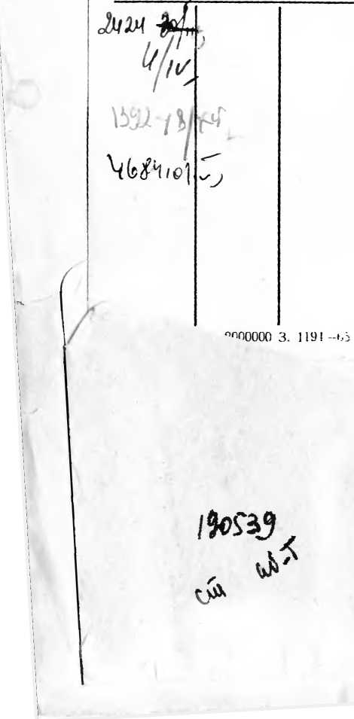

БИБЛИОТЕКА ЭЛЕКТРОМОНТЕРА 3 - 'О/

Выпуск 201

А. И. ЗЕВАКИН

к КОМПЛЕКТНЫЕ

Ь ТРАНСФОРМАТОРНЫЕ

5 ПОДСТАНЦИИ  
6—10(0,4 *кв*

.а



ИЗДАТЕЛЬСТВО «ЭНЕРГИЯ»

**МОСКВА 1966 ЛЕНИНГРАД**



РЕДАКЦИОННАЯ КОЛЛЕГИЯ

**Большим Я. М., Долгов А. Н., Ежков В. В., Каминский Е. А.',  
Мандрыкин С. А., Синьчугов Ф. И., Смирнов А. Д., Устинов П; И;**

УДК 621.311.49(04)7

347

В брошюре приводятся технические данные комплектных трансформаторных подстанций внут­ренней установки. Рассмотрены вопросы монтажа комплектных подстанций, ревизии и регулировки их аппаратуры.

Брошюра предназначается для электромонте­ров, занятых на монтаже и обслуживании цеховых комплектных подстанций.

Зевакин Александр Иванович

**Комплектные трансформаторные подстанции 6—10/0,4** *кв*

М. — Л., изд-во «Энергия», 1966 г.

80 с. с черт. (Б-ка электромонтера. Вып. 201) 3-3-9

119-66

Редакторы И. И. Лобысева и Г. Г. Родин

Техн, редактор Т. Г. Усачева

Сдано в набор 18/1 1966 г. Подписано к печати' 19/V 1966 г.

Т-07141 Бумага типографская Ns 2 84х108'/за Печ. *л.* 4,2 « Уч.-изд. л. 4,09

Тираж 20.000 экз. Цена 14 коп. Заказ 201

Владимирская типография Главполиграфпрома  
Комитета по печати при Совете Министров СССР  
Гор. Владимир, ул. Победы, д. 18-6

1. **НАЗНАЧЕНИЕ И ОБЛАСТЬ ПРИМЕНЕНИЯ  
   КОМПЛЕКТНЫХ ТРАНСФОРМАТОРНЫХ  
   ПОДСТАНЦИЙ**

Перед советской электропромышленностью в связи с бурным развитием народного хозяйства давно стоят задачи индустриальной поставки блочных и комплектных устройств, предназначенных для снабжения и распреде­ления электрической энергии.

Первые шаги в этом деле были предприняты органи­зациями Главэлектромонтажа Министерства монтажных и специальных строительных работ СССР, которые в своих мастерских и сравнительно небольших заводах изготавливали и продолжают изготавливать такие уст­ройства, как сборные камеры распределительных уст­ройств 6—10 *кв,* типовые панели распределительных щи­тов 0,4 *кв,* комплектные трансформаторные подстанции 6—10/0,4 *кв* и т. п.

Эти устройства, хотя и далеки от совершенства, так как они комплектовались на базе обычной электроаппа­ратуры, не приспособленной для блочных устройств, явились началом в деле развития блочных устройств для электроснабжения промпредприятий.

Первая серия комплектных трансформаторных под­станций внутренней установки в количестве 40 компл. была выпущена в 1960 г. Ныне специализированные за­воды электропромышленности выпускают широкий ас­сортимент комплектных подстанций уже на более высо­ком техническом уровне и довели годовой выпуск до 2 000 компл. при мощности комплекта до 1 000 *ква.* Они изготавливаются на базе специально разработанной для этой цели аппаратуры и поэтому более компактны и со­вершенны.

Данная брошюра посвящена вопросам конструкции, монтажа и эксплуатации комплектных трансформатор­ных подстанций внутренней установки (КТП).

В комплектной трансформаторной подстанции собра­ны силовой трансформатор, ввод высокого напряжения и распределительное устройство низкого напряжения (рис. 1). Преимущества КТП по сравнению с обычными,

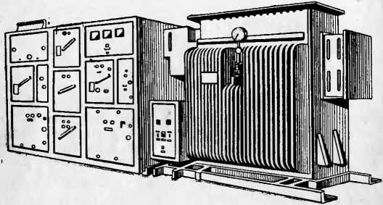

Рис. 1. Общий вид однотрансформаторной КТП.

некомплектными подстанциями неоцен и мы.‘'Для КТП не требуются отдельные помещения, они могут размещать­ся в производственном помещении, в непосредственной близости от потребителя. Затраты средств и рабочей си­лы на монтаж КТП во много раз меньше, чем для обыч­ных (сборных) подстанций. Так, КТП2Х320 *ква* брига­дой в составе 5 чел. устанавливается в течение 2,5—3 смен, для монтажа обычной подстанции той же мощности требуется 8—10 смен (без учета времени на ревизию и наладку электрооборудования, которое примерно одина­ково для обоих видов подстанций).

В эксплуатации КТП надежны и безопасны, так как не имеют доступных для случайного прикосновения то­коведущих частей. Ревизия и замена поврежденной ком­мутационной аппаратуры осуществляются быстро, без сложных демонтажных или монтажных работ и без от­ключения прочих токоприемников, питаемых данной под­станцией.

КТП предназначены для приема, преобразования и распределения переменного трехфазного тока промыш­ленной частоты напряжением до 1 000 *в.* Они могут уста­навливаться открыто в помещениях с нормальной средой, где отсутствуют скопления токопроводящей пыли, а так­же пары и газы, вредные для изоляции и металлов. Уста­новка КТП недопустима во взрывоопасных помещениях и в местах, не защищенных от прямого попадания воды и снега. Для работы в условиях сухого и влажного тро­пического климата выпускаются подстанции в специаль­ном исполнении.

Основным изготовителем комплектных подстанций является Московский трансформаторный завод имени Куйбышева, по чертежам этого завода выпускает Чир- чикский электромашиностроительный завод и с 1964 г. начат выпуск на Бакинском заводе сухих трансформато­ров. Подстанции с маслонаполненными и герметизиро­ванными трансформаторами выпускаются Армэлектро- заводом имени Ленина (г. Ереван) и Хмельницким за­водом трансформаторных подстанций.

1. **УСТРОЙСТВО И ТЕХНИЧЕСКИЕ ДАННЫЕ КТП**

КТП состоит из силового трансформатора 6—10 *кв* с блоком ввода высшего напряжения и приставным рас­пределительным устройством 0,4 *кв,* в котором установ­лена защитно-коммутационная аппаратура на напряже­ние до 1 000 *в.* Подстанции выпускаются с трансформа­торами мощностью до 1 000 *ква,* заполненными транс­форматорным маслом, совтолом, либо с сухими транс­форматорами из стекловолокнистой изоляции.

В 1960 г. разработан новый ГОСТ на шкалу мощно­стей трансформаторов. По мере ввода в производство трансформаторов по новой шкале продолжается выпуск по старой шкале мощностей. Соответственно КТП изго­тавливаются как с трансформаторами старого типа — на номинальные мощности 180, 320, 560, 750, 1 000 *ква,* так и нового типа (по измененной шкале) на мощности 400, 630, 1 000 *ква. Для* удобства присоединения трансфор­маторы в КТП снабжены боковыми вводами.

В зависимости от заказа КТП могут быть однотрапс- форматорными (рис. *2, а, б)* или двухтрансформаторны­ми. Двухтрансформаторные в свою очередь могут быть в однорядном или двухрядном исполнении (рис. 2, г, *д). V*Трансформаторы для удобства перемещения жестко за­креплены на салазках. -К одному из торцов трансформа­тора пристроен блок на два кабельных ввода высшего на­пряжения. Кабели могут быть подсоединены к вводу по

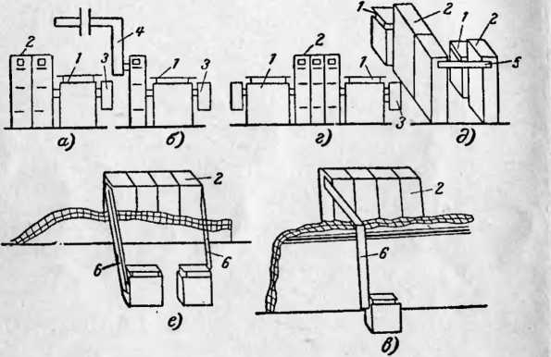

Рис. 2. Различные исполнения КТП.

*а* — однотрансформаторная (правое исполнение); *б* — однотрансформатор­ная магистральная (правое исполнение); *в* — однотрансформаторная с рас­положением трансформатора н распредустройства 0,4 *кв* в разных этажах; *г—*.двухтрансформаторная однорядная; *д —* двухтрансформаторная двухряд­ная; *е* — двухтрансформаторная с расположением трансформаторов и рас­предустройства 0,4 *кв* в разных помещениях; *1* — силовой трансформатор; ? — распредустройство 0,4 *кв\ 3 —* блок ввода питания ВН; *4 —* магистральный шинопровод; *5* — секционный шинопровод; *6 —* соединительный шинопровод.

схеме радиального (одностороннего), двустороннего ли­бо магистрального (заход — выход) питания. Трансфор­матор в зависимости от принятой схемы может быть под­ключен к кабелям вглухую, через разъединитель, через разъединитель с предохранителями или же через выклю­чатель нагрузки с предохранителями типа ВНП-17.

Распределительное устройство 0,4 *кв* в виде пристав­ных шкафов расположено с другой, противоположной вводному устройству стороны трансформатора. Оно со­Стоит, в зависимости от разновидности подстанций, из вводных, секционных и распределительных шкафов, а также соединительных или магистральных шинопрово­дов. Секционные шкафы и соединительные шинопроводы входят в комплект соответствующих двухтрансформатор- пых подстанций. « Однотрансформаторные подстанции имеют еще магистральное исполнение (КТП-М), пред­назначенное для питания потребителей по схеме транс­форматор— шинопровод (рис. 2,6). Здесь низковольтное распределительное устройство как бы вытянуто в цех непосредственно к токоприемникам. Кроме того, с помо­щью шинопроводов, поставляемых в комплекте с КТП, или общепромышленных шинопроводов (например, ШМА-59) можно компоновать распредустройство 0,4 *кв* в разных помещениях или этажах (рис. 2, в, е).

В качестве защитно-коммутационной аппаратуры на вводе трансформатора со стороны низшего напряжения, на магистралях и на секционировании применяются уни­версальные автоматы серии АВ в выдвижном исполне­нии; на отходящих линиях — универсальные автоматы, установочные автоматы, блоки предохранитель-вы­ключатель. Схемы защиты, управления и сигнализации оборудования подстанций выполнены па оперативном переменном токе.

Таким образом, серии комплектных трансформатор­ных подстанций имеют следующие исполнения:

1. по мощности трансформаторов— 180, 320, 560, 400, 630, 750, 1 000 *ква*
2. по первичному напряжению — 6, 10—11 кв;
3. по числу трансформаторов — однотрансформатор­ные, двухтрансформаторные;
4. по расположению — однорядные, двухрядные, ма­гистральные;
5. по схеме подключения к высоковольтной линии — для глухого подсоединения, подсоединения через разъе­динитель , подсоединения через разъединитель и пре­дохранители, подсоединения через выключатель нагруз­ки ВНП-17;
6. по характеру окружающей среды — обычное ис­полнение, тропическое исполнение.

Имея столь широкий выбор различных исполнений КТП, практически можно подобрать рациональную схе­му для любых условий эксплуатации.

В комплекте с 1\ТП заводы-изготовители поставля­ют метизы и прочие детали для контактных соединений ошиновки и для механического соединения распредели­тельных устройств с трансформаторами. Армэлектро- завод, кроме того, для КТП-Т обязан поставлять комп­лект материалов и формы для отливки эпоксидных кон­цевых заделок питающих кабелей на месте монтажа.

**1. КТП МОСКОВСКОГО ТРАНСФОРМАТОРНОГО  
ЗАВОДА**

Московский трансформаторный завод выпускает комплектные подстанции типа КНТП мощностью 180, 320, 560, 750 и 1 000 *ква,* предназначенные для нормаль­ной среды, а также для тропического, сухого пли влаж­ного климата (рис. 3). КНТП имеют как одинарное (од­нотрансформаторное), так и сдвоенное (двухтрансфор­маторное) исполнение. Оба вида подстанций могут быть с выходом на магистраль или без него. Подстанции комплектуются трансформаторами с высшим напряже­нием 6—11 *кв* и низшим линейным напряжением 400— 420 *в* с выведенным нулем.

Трансформаторы могут поставляться в комплекте с шкафами ввода ВН, кроме трансформаторов мощностью 1000 *ква,* где кабели питания подсоединяются непос­редственно к вводам трансформаторов.

В шкафе ввода установлены разъединитель и предо­хранители. Разъединитель имеет электрическую блоки­ровку, не позволяющую оперировать им при включен­ном вводном низковольтном автомате. Шкафы низко­вольтного распредустройства разделяются на вводные секционные и шкафы отходящих линий. Они состоят из шинной и коммутационной частей, разделенных между собой металлическими перегородками. Наличие различ­ных типов шкафов ШН (всего их десять разновидно­стей) позволяет компоновать широкое разнообразие схем распредустройств 0,4 *кв.* В шкафах размещена ком­мутационная аппаратура — выдвижные автоматы типов АВ-20В, АВ-10В, АВ-4В, А3144-ВТ, А3134-ВТ,

А3224-ВТ. Для питания отдельных электроприводов мо­гут быть установлены блоки управления типа БР-5155, на которых установлены автоматы А3534-Т и магнитные пускатели П-512 и П-412. Вводный автомат имеет элект- родвигательный привод п управляется ключом. Цепи уп­равления и сигнализации питаются от вводных шин че­рез автоматические выключатели.

Положение автоматов контролируется сигнальными лампами ЛВ, ЛО и ЛА (лампа включения, лампа отклю­чения и лампа аварийного отключения). Автоматы с ручным приводом имеют две лампы — ЛО и ЛВ. В цепь управления автоматом включены контакты конечного выключателя дверцы, которые при открывании дверцы

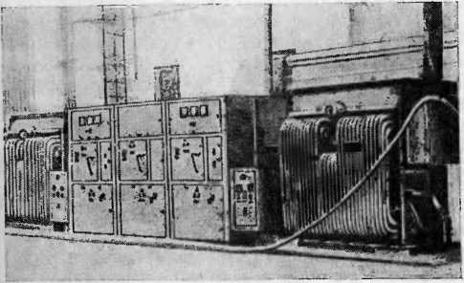

Рис. 3. Двухтраисформаторная подстанция типа КНТП-2Х1 000 *ква.*

замыкают цепь независимого расцепителя; автомат от­ключается и одновременно разрывает цепь ключа уп­равления, предотвращая включение автомата ключом. Если напряжение с цепей управления снято, то автома­ты при открывании их дверей не отключаются, для их отключения надо открыть дверь и нажать на кнопку механического отключения, расположенную в левом углу автомата.

Двухтрансформаторные подстанции снабжены уст­ройством автоматического ввода резерва (АВР), под­робное описание которого дано ниже.

Дверцы ячеек шкафов, в которых установлены авто­маты, имеют уплотнения против пыли и запираются замками. Задние стенки закрываются съемными щитка­ми с замками.

**2. КТП АРМЭЛЕКТРОЗАВОДА**

Армэлектрозавод изготавливает КТП номинальной мощности от 180 до 560 *ква* со следующими исполнения­ми: КТП-180, КТП-180-Т, КТП-320, КТП-320-Т, КТП-560, КТП-560-Т, КТП-560-М, КТП-560-Т. При этом подстан­ции мощностью 180 *ква* только однотрансформаторные, остальные как одно-, так и двухтрансформаторные. Двух­трансформаторные подстанции комплектуются из двух однотрансформаторных, между которыми размещен шкаф с секционным автоматом (рис. 4). Для подстанции 560 *ква* шкаф оборудован устройством АВР. Из сообра­жений лучших условий эксплуатации и сокращения дли­ны распределительного устройства двухтрансформатор­ные подстанции могут устанавливаться в два ряда. Для этой цели завод поставляет специальный шинопровод, соединяющий сборные шины противоположных шкафов.

Вводное устройство представляет собой шкаф из ли­стовой стали, прикрепляемый к торцу силового трансфор­матора. Шкафы в зависимости от принятой проектом схемы питания КТП поставляются: 1) для глухого под­соединения; 2) для подсоединения через разъедини­тель; 3) для подсоединения через разъединитель с предо­хранителями. При наличии разъединителя привод его выводится на боковую поверхность блока. В дне ящика имеются два отверстия для ввода питания, рассчитанных на трехжильные кабели сечением до 150 *мм2.*

Силовые трансформаторы в КТП устанавливаются специального фланцевого исполнения с масляным есте­ственным охлаждением, с медными (тип ТСМФ) или алюминиевыми (тип ТСМАФ) обмотками. Для тропи­ческих КТП изготавливаются трансформаторы только с медными обмотками (тип ТСМФТ). Баки трансформа­торов сделаны повышенной прочности, обеспечивающей возможность открытой установки в цехах. Над крышкой трансформатора, по поперечной оси его, расположен расширитель, а па лицевой стороне, в разрыве между радиаторами — переключатель ответвлений для регули­ровки напряжения. Технические данные КТП приведены в табл. 1.

Распределительное устройство 0,4 *кв* комплектуется из секционного шкафа и шкафов отходящих линий типа КРН (комплектное распредустройство низкого на-

*0399*

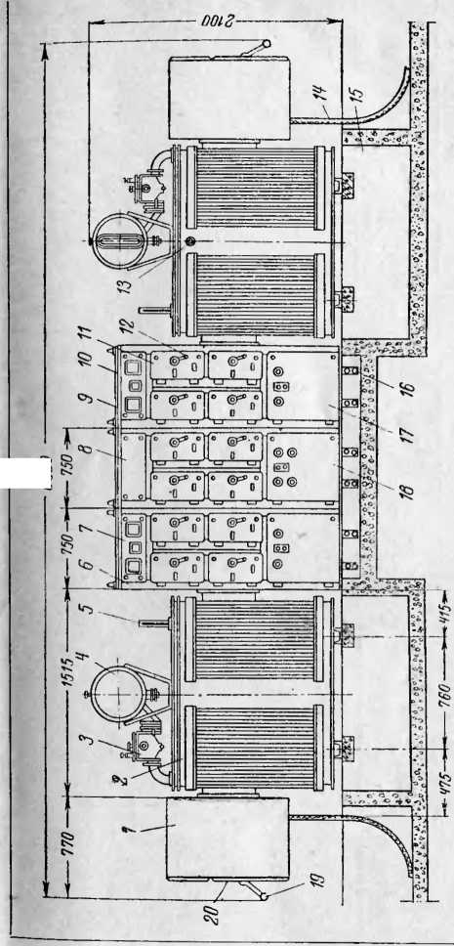

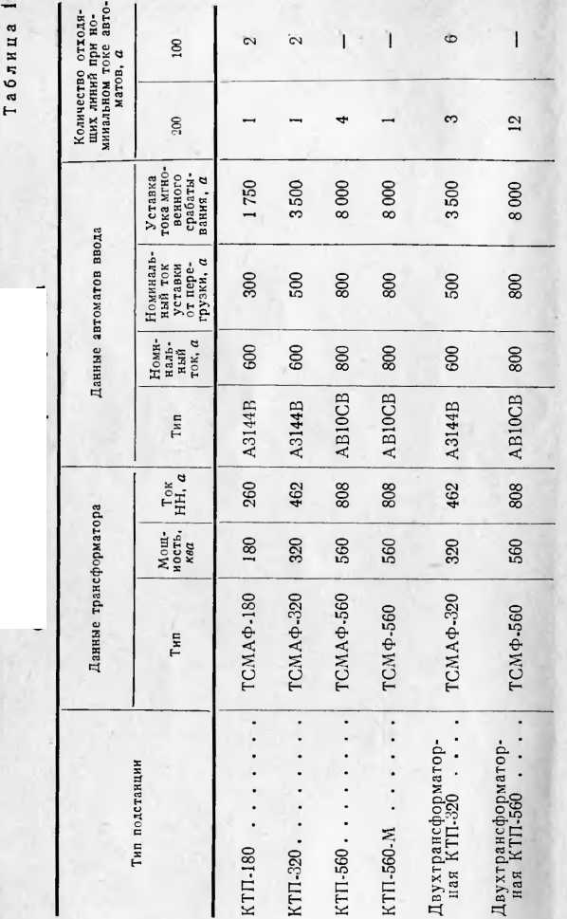

**Основные данные КТП Армэлектрозавода**

пряжения), технические данные которых представлены в табл. 2.

Таблица 2

Технические данные шкафов распредустройства 0,4 *кв*

|  |  |  |  |  |
| --- | --- | --- | --- | --- |
| Тип | Для КТП мощностью, *ква* | Количество отходя­щих линий при но­минальном токе автоматов, *а* | | |
| 500 | 200 | 100 |
| КРН-5-320 . . | 320 | 1 | 1 | 2 |
| КРН-5-560 . . | 560 | 1 | 1 | 2 |
| КРН-5-180 . . | 180 | — | 2 | 2 |
| К PH-6-320 . . | 320 | — | 2 | 2 |
| КРН-6-560 . . | 560 | — | 2 | 2 |
| КРН-7-560 . . | 560 | — | 2 | 1 |

У КТП мощностью 180 и 320 *ква* в нижней части шкафа расположен вводный автомат типа А3144В с комбинированным расцепителем (тепловой и максималь­ный) . У КТП-560 на вводе установлен вкатной универ­сальный автомат типа АВЮСВ с моторным приводом. Автомат имеет кнопочное управление и ламповую сигна­лизацию о включенном (красная) и отключенном (зеле­ная) положении. Цепи управления и сигнализации питаются либо от шин 0,4 *кв* по схеме фаза—нуль, либо от специального трансформатора (на двухтрансформа­торных подстанциях). Эти подстанции снабжены счет­чиком активной энергии и газовой защитой трансформа­тора. Магистральные подстанции 560 *ква,* кроме того, имеют защиту от однофазных коротких замы­каний с помощью реле ИТ, действующую на автомат ввода.

Двухтрансформаторные подстанции 560 *ква* могут работать в одном из заданных режимов: в автономном, т. е. раздельном, в параллельном и в режиме АВР. При автономной работе каждая секция работает от своего трансформатора при отключенном секционном автомате. При параллельном режиме оба трансформатора рабо­тают на общую нагрузку с включенным секционным ав­томатом. В режиме АВР нормально каждая секция ра­ботает раздельно, когда секционный автомат отключен; при исчезновении напряжения на одном из трансфор­маторов мгновенно автоматически включается секцион­ный выключатель и обе секции питаются от оставшегося в работе трансформатора. При восстановлении на­пряжения на отключившемся ранее трансформаторе сек­ционный выключатель снова автоматически отключает­ся. Нужный режим работы подстанции задается уста­новкой в соответствующее положение рукоятки ключа КУ. К сборным шинам подстанции подключены автома­ты отходящих линий потребителей. Автоматы отходящих линий типов А3124 и А3134 с тепловой и максимальной защитой (комбинированные расцепители) имеют ручное управление.

Типовое обозначение КТП различается в зависимости от исполнения. Для обозначения типов в серии подстан­ций приняты следующие буквенные и цифровые обо­значения: КТП-560/6 — комплектная трансформаторная подстанция мощностью 560 *ква,* напряжением 6 *кв.* Далее следуют цифры, означающие: первая цифра — форма исполнения по расположению (1—однорядная, 2— двухрядная); вторая цифра —форма исполнения по числу трансформаторов (1—однотрансформаторная,

1. — двухтрансформаторная); третья — исполнение по ви­ду подсоединения (1—для глухого подсоединения,
2. — для подсоединения через разъединитель, 4 — для подсоединения через разъединитель с предохранителя­ми); М—магистральная.

Примеры: 1) КТП-180/6-111 означает однорядная трансформаторная подстанция мощностью 180 *ква,* предназначенная для глухого подсоединения к линии высокого напряжения 6 кв; 2) КТП-320/10-123 означает однорядная двухтрансформаторная подстанция мощ­ностью 320 *ква,* предназначенная для подсоединения к высоковольтной линии 10 *кв* через разъединитель; 3) КТП-560/6-224 означает двухрядная двухтрансфор­маторная подстанция, предназначенная для подсоеди­нения к высоковольтной линии 6 *кв* через разъединитель с предохранителями.

Принципиальные схемы подстанций приведены на рис. 5 и 6.

Подстанции 180 и 320 *ква* имеют одинаковую схему: на вводе НН распредустройства 0,4 *кв* установлен авто-

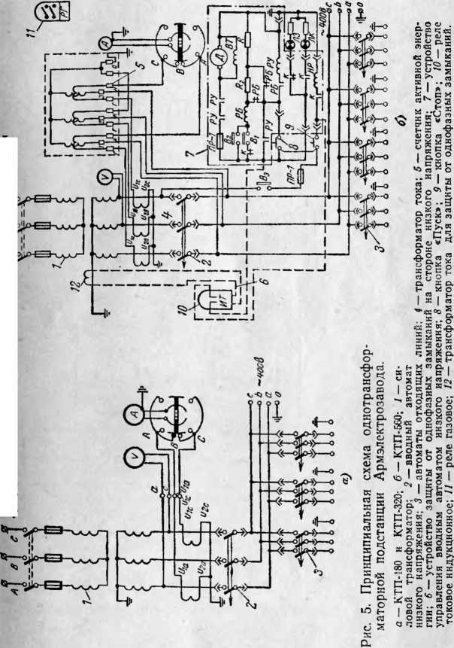

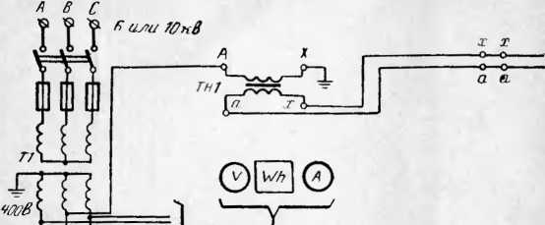

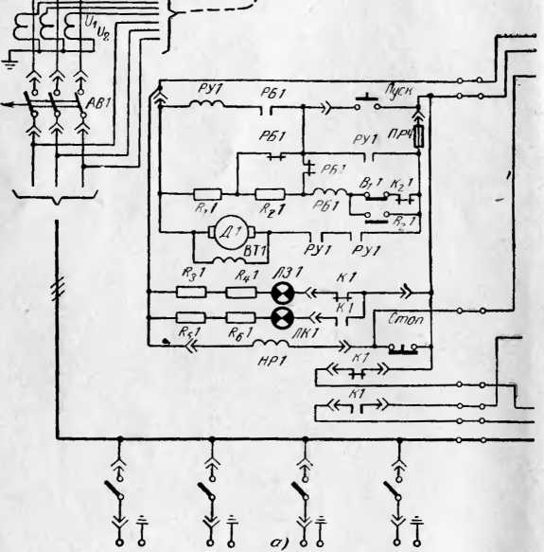

Рис. 6. Двухтрансформаторная подстанция

*а —* схема управления с автоматом АВ1; *б* схема вправления

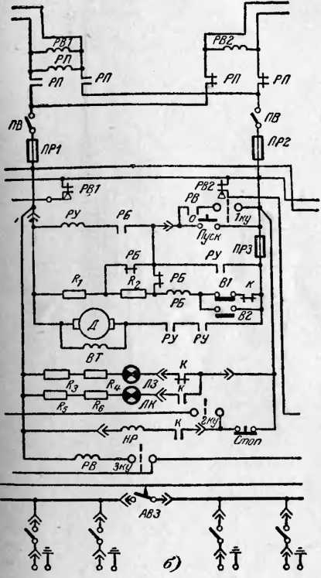

КТП-560 Армэлектрозавода.

с автоматом АВЗ (продолжение см. на стр. 18).

Рис. 6. Двухтрапсформаторпая подстанция КТП-560 Армэлектроза- вода (продолжение).

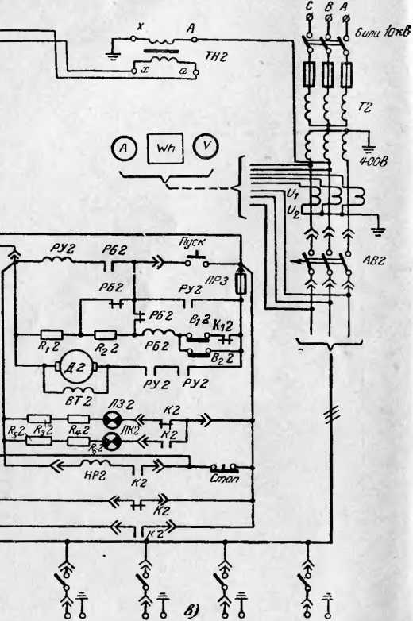

*в* — схема управления с автоматом АВ2.

мат *2* с ручным управлением (рис. 5, а). Измерение на­пряжения осуществляется до вводного автомата между двумя фазами. Измерение тока каждой из фаз произво­дится амперметром через амперметровый переключа­тель *7* и трансформаторы тока *4.* К сборным шинам че­рез автоматы *3* подключены отходящие линии потреби­телей.

Схема подстанций 560 *ква* более сложна. На вводе НН установлен вкатной универсальный автомат с мо­торным приводом и кнопочным управлением. Сигнализа­ция положения автомата осуществляется зеленой и крас­ной лампами (рис. 5,6). Зеленая лампа горит при от­ключенном, а красная — при включенном положении автомата. Цепи управления автоматом защищены пре­дохранителем. В той же цепи установлен конечный выключатель, обесточивающий цепь сигнализации и управления автомата при открывании дверцы ячейки.

Управление автоматом производится в следующем порядке: при нажатии кнопки *Пуск* через замкнутые блок-контакты реле *РБ* подается напряжение к катушке реле *РУ.* Реле *РУ,* замыкая свои блок-контакты, подает напряжение к двигателю управления. Двигатель, вклю­чившись, замыкает рабочие контакты автомата и откры­тые блок-контакты К, отключив закрытые контакты Д; при этом загорается красная лампа и гаснет зеленая. Нажатием кнопки *Стоп* подается напряжение к катушке независимого расцепителя *HP,* который отключает ав­томат.

На трансформаторе 560 *ква* установлено газовое ре­ле *11,* контакты которого подключаются на месте монта­жа на сигнал или на отключение в зависимости от про­ектного решения. На магистральных подстанциях 560 *ква,* кроме того, предусмотрена защита от однофаз­ных коротких замыканий, помеченная на рис. 5, *б* пунк­тиром. Эта защита действует на отключение и выполня­ется с помощью реле ИТ-81, включенного в нуль транс­форматора через свой трансформатор тока *12.* Приборы измерения и учета подключены через трансформаторы тока *4,* установленные до вводного автомата. Амперметр и вольтметр подключены по аналогии с подстанциями 180 и 320 *ква.*

Двухтрансформаторпые подстанции в зависимости

от их мощности имеют разные схемы управления. Двух­трансформаторная подстанция 320 *ква* состоит из двух однотрансформаторных подстанций, соединенных шка­фом отходящих линий. На этих подстанциях включение и отключение производится вручную. Двухтрансформа­торная подстанция 560 *ква* состоит из двух однотранс­форматорных подстанций, соединенных секционным шка­фом, в котором сосредоточена аппаратура схемы АВР (рис. 6).

Схема АВР работает следующим образом. При по­даче напряжения на трансформаторы *ТН1* и *ТН2* катуш­ки реле *РВ1, РВ2* и *РП,* получая питание, замыкают кон­такты *РП* и размыкают размыкающие кантакты *РВ1, РВ2, РП.* При этом питание аппаратуры управления и АВР осуществляется от трансформатора *ТН1.* После включения автоматов *АВ1* и *АВ2* нажатием кнопки *Пуск* замыкаются замыкающие блок-контакты автома­тов *К1* и *К2* и размыкаются размыкающие. При поворо­те ключа управления *КУ* в левую или правую сторону (положение АВР) катушка реле включается в цепь раз­мыкаемых блок-контактов автоматов *АВ1* и *АВ2* и тем самым подготавливается к автоматическому включению автомата АВЗ.

При исчезновении напряжения на одной из секций шин, скажем, на трансформаторе *Т1,* реле *РВ1* и *РП,* теряя питание, приводят свои контакты в нормальное состояние, после чего питание осуществляется от транс­форматора *ТН2.* Катушка независимого расцепителя *НР1,* получая питание, отключает автомат *АВ1.* Затем реле *РВ* получает питание через замкнувшийся после отключения автомата блок-контакт *К1* и, замыкая свой проскальзывающий контакт *РВ,* подает импульс к ка­тушке реле *РУ,* которое, замыкая свои контакты *РУ,* приводит в действие двигатель *Д* и автомат *АВЗ* вклю­чается. Автомат также включается в случае ава­рийного или ручного отключения автоматов *АВ1* и *АВ2.*

Если необходима раздельная или параллельная ра­бота трансформаторов не в режиме АВР, то ключ уп­равления *КУ* переводят в нейтральное положение. При этом обеспечивается возможность кнопочного управле­ния автоматами.

**ч КТП ХМЕЛЬНИЦКОГО ЗАВОДА ТРАНСФОРМАТОРНЫХ**

**\* ПОДСТАНЦИЙ**

Хмельницкий завод трансформаторных подстанций пыпускал комплектные подстанции лишь двух типов — КТПФ-320 и КТПФ-560 с масляными трансформатора­ми мощностью соответственно 320 и 560 *ква,* напряже­нием 6 и 10 *кв.* Они укомплектованы подобно подстан­циям Армэлектрозавода трансформаторами того же ти­па ТСМАФ-320 и ТСМФ-560. Наряду с этим начат вы­пуск подстанций КТП-400, КТП-630, КТП-1000, укомп­лектованных трансформаторами новых серий ТМФ или ТМЗ соответственно мощностью 400, 630 и 1 000 *ква* (рис. 7). „.

Распределительное устройство 0,4 *кв* подстанции мощностью до 560 *ква* представляет собой шкаф с вкат- ным выключателем ввода АВ-10СВ (расположенным в нижней части) и выключателями отходящих линий, рас­положенными выше вводного автомата. На отходящих линиях установлены блоки выключатель—предохрани­тель типа БПВ. Блоки укомплектованы сменными пре­дохранителями типа ПН-2 на номинальные токи 100, 200, 350 *а* и установлены в шкафах распредустройства НН. Имеется пять различных по схеме заполнения и размерам шкафов распредустройства 0,4 *кв-.*

КБ-1—шкаф ввода НН с автоматом и блоками БПВ-1 и БПВ-2 на 8 отходящих линий;

КБ-2 — шкаф ввода правый с автоматом и блоками БПВ-2 на 4 отходящие линии;

КБ-3 — то же левый;

КБ-4 — шкаф секционный с автоматом и блоками БПВ-2 на 4 отходящие линии;

КБ-5 — шкаф отходящих линий с четырьмя блоками БПВ-1 или БПВ-2.

Управление автоматами—электродвигательное, а бло­ками БПВ — ручное с помощью приводов, установлен­ных на дверцах ячеек.

Подстанции с трансформаторами 630 и 1 000 *ква* как на вводе НН, так и на отходящих линиях комплектуются универсальными втычными автоматами. Они установле­ны в шести типах шкафов:

*опог*

*Ohl?*

Рис. 7. Двухтрансформаторная подстанция КТП-400 Хмельницкого завода, силовой трансформатор ТМФ-400/6-10/0,4; 2 —шкаф вводов ВВ-1, ВВ-2; *3* — блок КБ-2; *4* — блок КБ-5;

5 — блок КБ-4; *6 —* блок КБ-3.

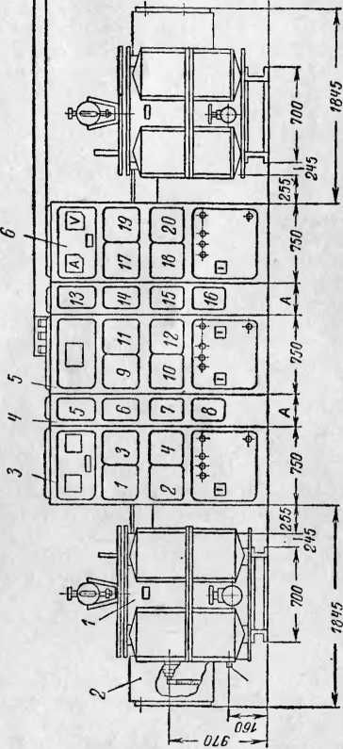

jzpj.j шкаф ввода с выводом вверх на магистраль

с автоматом АВ20В и двумя автоматами АВ4В или АВ10В для отходящих линий;

jzj^.2 — шкаф ввода с автоматом АВ20СВ и двумя автоматами АВ4В или АВ 10В для отходящих линий (правое и левое исполнение);

j-jK-3 . шкаф секционный с тем же заполнением, что

и КН-2;

KJ4-4 _ шкаф отходящих линий с тремя автоматами - АВ4В или АВ 10В;

Kj-j-5 то же с автоматом АВ20В и двумя автомата­

ми ЛВ4В или АВ10В;

КН-6 — шкаф ввода НН с выводом шин вверх на ма­гистраль с тем же заполнением, что и шкаф КН-2 (правое и левое исполнение).

Вводные и секционные автоматы снабжены электро- двигательным приводом. В зависимости от заказа авто­маты отходящих линий тоже могут быть снабжены эле- ктродвигательным приводом, а также амперметрами с трансформаторами тока на верхний предел 300, 400, 600, 800, 1 000 *а.* Ячейки с автоматами расположены в не­сколько ярусов. Автоматы по аналогии с другими типа­ми КТП имеют подключенное и ремонтное положение и соответствующее фиксирующее устройство. Автоматы АВ4В и АВ10В с ручными приводами, установленными на дверце ячейки, снабжены блокировкой, не позволяю­щей открыть дверцу при включенном автомате, а также блокировкой, не позволяющей выдвинуть автомат во включенном положении.

Дверцы ячейки шкафов, в которых установлены ав­томаты, запираются при помощи замков. В задней ча­сти шкафов расположены ошиновка, трансформаторы тока и сборные шины подстанции. Задние стенки закры­ваются съемными щитками, снабженными также запо­рами. Аппаратура отходящих линий рассчитана на под­ключение проводов, кабелей с резиновой, полихлорви- ниловой пли бумажной изоляцией.

Шкаф высоковольтного ввода может быть либо типа ВВ-1 для глухого подключения кабелей, либо типа ВВ-2 для подключения через выключатель нагрузки ВНП-17 с предохранителями и приводом ПРА-17. Предохрани­тели на вводе устанавливаются в соответствии с табл. 3.

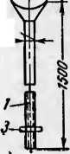

*$200-250*

*$78*

Рис. 8. Тру­ба для испы­тания гер­метичности трансфор­матора да­влением масла.

— труба с  
резьбой; 2—во-  
ронка; *3 —* уп-  
лотняющая  
гайка.

Проверку

герметичности обычного маслонаполненного трансформа­тора делают давлением столба масла высотой 1,5 *м* в те­чение 3 ч. Для этого на крышке бака устанавливают тру­бу диаметром 3/4—1" с воронкой (рис. 8). Подтягивать какие-либо болты уплотнения до испытания герметично­сти недопустимо, иначе теряется смысл испытания. Га­рантийный срок консервации 3 мес., поэтому при дли­тельном хранении через каждые 3 мес. должны производиться осмотр элементов подстанции и перекон-

Таблица 3

Выбор предохранителей на вводе ВН в зависимости от мощности КТП

|  |  |  |  |
| --- | --- | --- | --- |
| Мощность трансформа­тора, *ква* | Напряже­ние, *кв* | Тип предохрани­теля | Плавкая вставка, *а* |
| 400 | 6 | ПК-6/75 | 75 |
| 630 | 6 | ПК-6/100 | 100 |
| 1 000 | 6 | ПК-6/150 | 150 |
| 400 ....... . | 10 | 11К-6/50 | 50 |
| 630 | 10 | ПК-10/75 | 75 |
| 1 000 ..... . | 10 | ПК-10/100 | 100 |

Принципиальные схемы подстанций аналогичны опи­санным выше.

Ошиновка распредустройства 0,4 *кв* выполнена алю­миниевыми шинами с минимальным числом разъемных болтовых соединений. Места разъемных соединений шин защищены от окисления цинко-оловянистым покрытием.

1. **МОНТАЖ КОМПЛЕКТНЫХ  
   ТРАНСФОРМАТОРНЫХ ПОДСТАНЦИЙ**

**I. ТРАНСПОРТИРОВКА И ХРАНЕНИЕ**

Монтаж КТП выполняется в следующем порядке: доставка со склада к месту установки, сборка, установ­ка, ревизия и проверка работы отдельных узлов и аппа­ратов. Наладка, пробное включение под рабочее напря­жение и сдача в эксплуатацию являются завершающи­ми операциями монтажа.

Подстанции доставляются с заводов к заказчику обычно поблочно: 1) силовые трансформаторы с закреп­ленными к фланцам блоками для глухого питания, прочие блоки питания доставляются раздельно; 2) бло­ки распределительных устройств 0,4 ке; 3) ящики с упа­кованными в них универсальными автоматами, которые демонтированы из блоков распределительных устройств на время транспортировки (установочные автоматы на период транспортировки закрепляются внутри шкафов);

4) ящики с вспомогательными материалами. Фланцы трансформаторов на время транспортировки прикрыва­ются металлическими заглушками, служащими для пре­дохранения изоляторов от поломок. При монтаже сня­тые болты используются для соединения фланца транс­форматора с распредустройством 0,4 *кв.* Гарантийный срок ответственности завода-поставщика подстанций — 12 мес. со дня ввода их в экс­плуатацию, но не более 24 мес. со дня от­грузки с завода при условии соблюдения условий хранения.

Блоки КТП до монтажа должны хра­ниться в помещении с нормальной средой при температуре не ниже 0°С и относитель­ной влажности не более 70%. Сразу же на­до осмотреть силовой трансформатор на соответствие его проекту и паспорту (быва­ют случаи ошибочной засылки). Проверить отсутствие повреждений, обращая особое внимание на вводы трансформатора, рас­ширитель, газовые реле, вентили (не сорва­ны ли пломбы), пробки, соответствует ли уровень масла температурным пометкам, нанесенным у масломерного стекла, нет ли течи масла из бака и т.п. Если трансфор­матор хранится в упаковке, то течь можно обнаружить по следам масла на таре. Вооб­ще блоки, прибывшие в упаковке (при доставке в открытых вагонах), лучше хра­нить в упакованном виде. При обнаруже­нии течи масла или прочих внешних неис­правностей трансформатора надо взять пробу масла на электрическую прочность и испытать трансформатор на герметичность.

сервация. Консервации подвергаются все неокрашенные металлические детали: покрываются вазелином ГОСТ 782-59 согласно инструкции.

В зависимости от конкретных условий на монтажной площадке, определяемых главным образом состоянием строительной части п сроками ввода объекта в действие, КПТ доставляется на склад или же непосредственно в зону монтажа. Несомненно, что в целях сокращения из лишних погрузочно-разгрузочных работ блоки, если поз­воляют возможности, следует доставить непосредствен­но к месту установки. При этом должны быть соблюде ны условия хранения. В помещении хранения должны быть закончены основные строительные ра боты (перекрытия, стены, черный пол), обеспе­чена возможность действия подъемно-транспортных средств.

Выбрать подъемно-транспортные средства, необходи-. мне для доставки КТП к месту хранения или монтажа, можно исходя из данных табл. 4.

Для подъема трансформаторов мощностью до 560 *ква* можно пользоваться автомобильными и трактор­ными кранами К-51, К-52, КТС-5, МКТ-6 и др. Для трансформаторов мощностью 750—1 000 *ква* надо при менять краны грузоподъемностью не менее 10 *Т,* напри­мер краны К-102, ТК-52, К-104. Поднимать ящики с блоками распределительных устройств 0,4 *кв* можно кранами К-51, ЛАЗ-690. Можно пользоваться также ба­шенными кранами БК-300, МК-20-14 и др., подавая груз через монтажные проемы в перекрытиях. Работу с автомобильными и тракторными кранами следует про­водить с особой осторожностью, имея в виду, что на этих кранах бывают случаи неисправностей тормозной системы подъемного механизма. Поэтому непосредствен­но перед подъемом блоков КТП надо проверить техни ческий паспорт крана и квалификационный документ машиниста-крановщика. Следует иметь в виду, что пе­редвижной кран на свеженасыпном грунте может дать непредвиденные крены и повредить груз. Такие аварии имели место в практике монтажа электрооборудования. Нормально краны снабжены инвентарными стропами, которыми и следует пользоваться при подъеме блоков. Они изготавливаются из гибких стальных тросов, имею­щих не менее 37 проволок в каждой пряди. Сращивание

Таблица 4

Вес элементов КТП

|  |  |  |
| --- | --- | --- |
| Наименование оборудования | Исполнение | Вес, *кг* |
| Трансформатор мощностью 180 *ква* | Масляный  Заполненный сов- толом  Сухой | 2150  2650  1 860 |
| , » 320 *ква* | Масляный  Заполненный сов- толом | 3000  3 600 |
| » » 560 *ква* | Масляный  Заполненный сов- толом  Сухой | 1. 050 2. 000 3800 |
| » >750 *ква* | Масляный  Заполненный сов- толом  Сухой | 1. 300 2. 500   4 700 |
| » » 1 000 *ква* | Масляный  Заполненный сов- толом | 1. 300 2. 500 |
| Трансформатор ТМЗ (новой серии) мощностью 400 *ква*  630 *ква* 1 000 *ква* | Масляный  То же  » | 1. 900 2. 850   4 330 |
| Блок распределительный 0,4 *кв . .* | Московского за­вода  Армэлектрозавода  Хмельницкого завода  Чирчикского за­вода | 3 000  400  1500  3 000 |
| Автомат воздушный АВ-10, АВ-4,  АВ-20 | То же | 180 |
| Шкаф ввода ВН | То же | 350 |

стропов, выполненное сплетением, должно иметь следую­щие размеры:

Диаметр троса, *мм*

19,5 22 25 30

40 45 50 75

Длина сращивания, *мм*

При сращивании с помощью тросовых зажимов число их должно быть не менее одного на каждые 5 *мм* диа­метра троса, но не менее двух на каждом сращивании. Стропы выбираются с десятикратным запасом по отно­шению к весу поднимаемого груза. На изношенные стро­пы допускаемую нагрузку следует снизить на 20—40%. Натяжение стропов, а также поперечное давление на груз увеличиваются с ростом угла строповки, поэтому при подъеме блоков КТП стропы надо выбирать такой длины, чтобы угол между их ветвями не превышал 60е. Между острыми металлическими гранями и тросом надо устанавливать предохраняющие от перетирания про­кладки. Крепление стропов допустимо только за спе­циально предназначенные для этого места. У маслона­полненных трансформаторов для этой цели к бакам приварены специальные крюки, у сухих трансформато­ров и у шкафов 0,4 *кв —* подъемные кольца (рымы в верхней части блоков, у некоторых шкафов — скобы на концах опорных швеллеров). Примеры строповки ящиков ' блоками и различных петель для крюков кранов по­качаны на рис. 9.

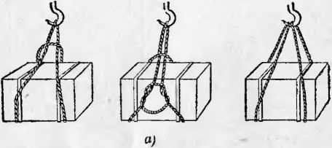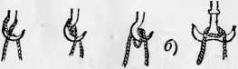

Рис. 9. Примеры строповки блоков КТП.

*а —* виды строповки ящиков; *б —* петли для подъема грузов крюком.

После выполнения строповки и всех подготовитель- пабот делают пробный подъем груза на высоту 9ПП—250 *мм* и осматривают его в таком положении. При ом проверяют, нет ли барашков на стропах, равномер- . мо ли распределен груз на тросы, не давят ли стропы на радиатор расширитель и другие детали трансформато­ра Не обнаружив никаких ненормальностей, приступа­ют к окончательному подъему.

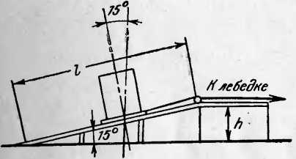

Рис. 10. Перемещение маслонаполненного трансформатора по наклонной плоскости.

Транспортировку блоков КТП внутри зданий произ­водят с помощью мостовых кранов. При отсутствии этой возможности для транспортировки блоков к месту уста­новки пользуются грузовыми автомобилями, трейлерами, тягачами с санями или металлическим листом толщиной не менее 3 *мм.* На небольшие расстояния по перекрыти­ям трансформаторы перемещают с помощью лебедок с тяговым усилием 5—8 *Т* по каткам из обрезков метал­лических труб диаметром 3—4". При этом под блоки, не имеющие опорных швеллеров, надо подложить доски, пользуясь увеличенным количеством катков (не менее четырех на блок). В этом случае трос лебедки надо за­крепить в обхват шкафа, приняв меры против повреж­дения окраски, а не за поперечные связи основания его. Ящики с грузом до 1 *tn* можно перевозить на роликовых и Других тележках или передвигать с помощью ролико- вых ломов. Спуск блоков в подвал или подачу с этажа на этаж, где неприменимо подъемное устройство, выпол-

няют по наклонному настилу. Настил делают из досок толщиной 40 *мм* по шпальной выкладке, скрепленной строительными скобами. Для подъема или опускания трансформаторов, заполненных маслом или совтолом, уклон этого настила не должен превышать 15°, т. е. дли­на его по наклонной линии должна быть не менее четы­рехкратной высоты: (рис. 10). Груз по наклонной

плоскости спускают обязательно тормозной лебедкой. Из-за стесненности в помещениях часто приходится пользоваться талями, полиспастами, оттяжными блока­ми и т. п. В таких случаях надо обязательно уточнить допустимые нагрузки на строительные элементы зданий, к которым закрепляют подъемные приспособления.

2. **УСТАНОВКА БЛОКОВ КТП**

КТП в зависимости от проектного решения могут уста­навливаться в закрытых, специально предназначенных помещениях (отдельно стоящих, встроенных, пристроен­ных) либо непосредственно в цехах. Во взрывоопасных цехах (классы B-Ia, В-16 и В-Па) и в пожароопасных помещениях (все классы) допускается только закрытая установка КТП (в отдельных помещениях). При уста­новке в закрытых помещениях предусматривается венти­ляция. В цехах с невзрыво- и непожароопасной средой КТП должны ограждаться металлическими сетками ли­бо барьерами. В машинных залах, компрессорных, на­сосных и тому подобных помещениях, обслуживаемых специальным дежурным персоналом, КТП устанавлива­ются без ограждений. В местах, обслуживаемых крана­ми или другими подъемно-транспортными механизмами, КТП следует размещать в пределах мертвой зоны. Со стороны проездов внутрицехового транспорта КТП должны быть ограждены от случайных наездов проч­ными барьерами. В целях ограждения от затопления при неисправностях фекальной или производственной кана­лизации люки этой канализации должны находиться от КТП на расстоянии не менее 6 *м.* Если это расстояние не может быть соблюдено, то КТП ограждаются бетонны­ми порожками высотой не менее 100 *мм.* Свободный про­ход с лицевой стороны подстанции должен быть не ме­нее 1 000 *мм,* а с задней — не менее 800 *мм,* при этом допускается местное сужение до 600 *мм.*

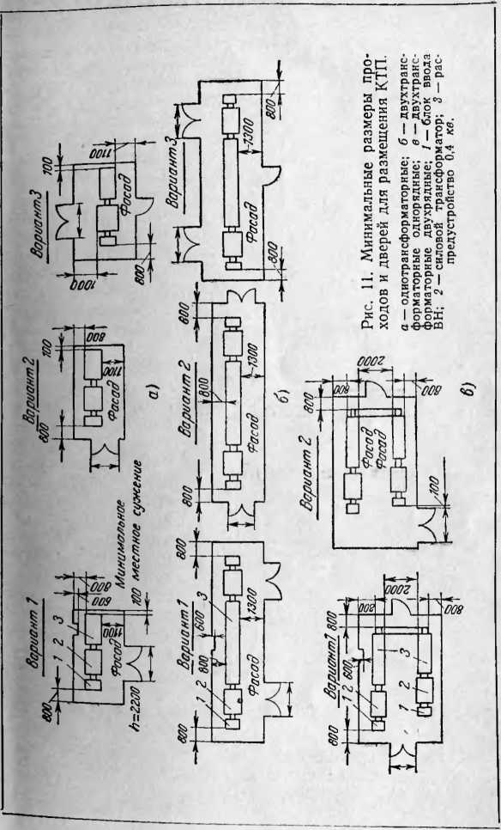

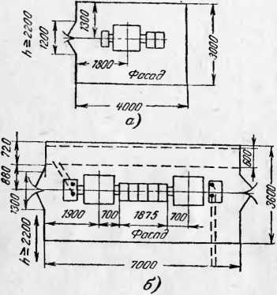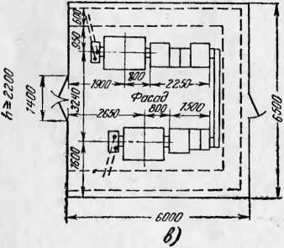На рис. И приведены контуры помещений или ограж­дений для КТП с указанием количества и расположения дверей, проходов и др. При установке КТП непосредст­венно в цехах, с устройством дверей в ограждениях или съемных секций против каждого шкафа, расстояние от ные компоновки яв­ляются условными и определяются про­ектом, исходя из конкретных условий установки КТП. До установки КТП про­изводят приемку строительной части в соответствии с про­ектом и требова­ниями ПУЭ. При приемке проверяют оси подстанции, от­метки основания под опорные швелле­ры распредустрой­ства 0,4 *кв* и салаз­ки трансформаторов; проемы и борозды в фундаменте для закладки стальных труб ввода питаю­щего кабеля и для отходящих линий располагаются по проекту либо по за­водским установоч­ным чертежам и приводятся в строй- задании. Так, Чир- чикский, Ереванский и Хмельницкий за­воды в своих техни­ческих материалах дают разметку от-

ограждения до оборудования может быть уменьшено до 200 *мм.* Приведеп-

Рис. 12. Примеры расстановки оборудо­вания КТП Ереванского завода

*а —* одиотрансформаториая КТП-180 на пере­крытии; *б —* двухтрансформаторная КТП-2Х Х320 *кеа-, в —* двухрядная КТП-2Х560 *ква* на полу.

ий в днище ящика ввода высокого напряжения Яблоков распредустройства 0,4 *кв.* На рис. 12 показаны ппимеры расстановки оборудования ДТП.

Установку однотрансформаторных подстанции лучше ачинать с трансформатора как более громоздкого и тя­желого блока. Двухтрансформаторные подстанции сле­дует начинать тоже с трансформатора, к которому при-

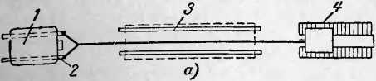

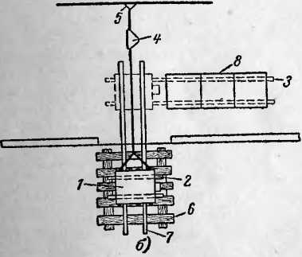

Рис. 13. Способы установки трансформаторов.

*а* — перемещение вдоль опорных швеллеров; *б —* перемещение поперек опорных швеллеров; *1 —* трансформатор; *2—* салазки трансформатора; *3* — борозды под опорные швеллеры распред­устройства 0,4 *кв; 4—* трактор или лебедка; *5* — блок или за­кладная деталь для крепления троса; *6 —* шпальная выкладка;

7 — швеллеры; *8 —* распредустройство 0,4 *кв.*

страивается распредустройство 0,4 *кв,* а затем второй трансформатор (рис. 13).

Монтаж трансформаторов начинается с их ревизии. Задачей ревизии является проверка состояния трансформатора, устранение обнаруженных при этой проверке неисправностей, а также проведение необходи- мых замеров и испытаний.

.Трансформаторы, заполненные маслом ' егерметизированные), можно включать под рабочее 3—201

напряжение после проведения ряда проверок и испыта­ний, предусмотренных «Инструкцией по контролю со­стояния изоляции трансформаторов перед вводом в эксплуатацию», введенной в действие 1 января 1962 г (СН1-61). Трансформаторы с пониженной изоляцией об­моток нельзя включать под рабочее напряжение. Как правило, причиной пониженной изоляции является ув­лажненность масла и обмоток. Гарантию отсутствия вла­ги в обмотках дает сушка. Но сушка — это технически сложный и длительный процесс, требующий больших за­трат рабочей силы и времени, а следовательно, затяжки ввода трансформатора в эксплуатацию. Поэтому в на­стоящее время установлены технические условия, при соблюдении которых обмотки трансформаторов можно считать неувлажиёнными и сушку их необязательной. Эти условия учитывают, в каком виде трансформаторы прибыли на площадку, как и сколько времени они хра­нились на складе. Эти условия изложены в Инструкции СН171-61 и сводятся к следующему: сушка трансформа­тора не требуется, если он прибыл с расширителем, за­полненным маслом до нормального уровня, по химиче­скому анализу и электрической прочности масла удовлет­воряет нормам, сопротивление изоляции обмоток может отличаться в сторону уменьшения не более чем на 20% данных заводских испытаний при той же температуре (измеряется мегомметром 2 500 *в)*; герметичность бака не имела нарушений; в масле отсутствуют следы воды. Вообще вопрос включения трансформатора без сушки должен решаться с большой осторожностью, и при ма­лейшем сомнении необходимо провести комплекс изме­рений и испытаний, для проведения которых привлека­ется наладочная организация или лаборатория.

Принято считать, что ревизия трансформатора с ос­мотром активной части производится лишь в том случае, если она предусмотрена инструкцией завода-изготовите­ля. Однако практика монтажа показывает, что негерме- тизированные трансформаторы, особенно мелких мощ­ностей, прибывают с заводов (кроме МОТЭЗ) в таком состоянии, что нельзя быть уверенным в безаварийной эксплуатации их без осмотра активной части. Такие ча­сто встречающиеся дефекты, как ослабленные контакты на переключателе ступеней напряжения, ослабленная за тяжка магнитопровода, плохая изоляция стяжных шпи­к остатки припоя на обмотках, гайки, шайбы и другие Металлические предметы на дне бака, могут быть причи­ной аварий при эксплуатации трансформаторов, поэтому веДУщие электромонтажные организации, как правило, вь1нуждены подвергать все трансформаторы ревизии с осмотром активной части, продолжая добиваться от промышленности гарантированного ввода трансформато­ров без разборки на месте монтажа.

ревизия трансформаторов типа ТСМФ или ТСМАФ, применяемых в КТП, начинается с внешнего осмотра и проверки соответствия его проекту. При этом выполняют следующие измерения и проверки: 1) проверка соответ­ствия нормам химического анализа и электрической прочности масла (проба, взятая из нижнего крана бака трансформатора при температуре не ниже 10° С, должна иметь пробивное напряжение не менее 25 *кв);*

1. измерение сопротивления изоляции между обмот­ками НН и корпусом, ВН и корпусом, ВН и НН; сопро­тивление, измеренное мегомметром 2 500 *в,* должно быть не менее 70% значения, приведенного в заводском про­токоле испытаний при температуре, указанной в прото­коле;
2. проверка коэффициента трансформации на всех ступенях переключателя; убедиться, что переключатель ответвлений установлен и зафиксирован на одном из ра­бочих положений;
3. проверка группы соединения обмоток;
4. проверить, есть ли масло в стеклянном колпаке воздухоосушителя; при наличии масла необходимо очи­стить систему воздухоочистителя от масла, для этого снять три болта, крепящих стеклянный колпак, и снять фланец, очистить колпак и трубку от масла, снять проб­ку для дыхания и зарядить воздухоосушитель силикаге­лем; зарядку производить через дыхательную трубку, за­сыпав в стеклянный колпак индикаторный силикагель (голубого цвета), затем всыпать в трубку гранулирован­ный силикагель (розового цвета) и установить на мссго пробку для дыхания.

Силикагель поставляется с каждым трансформато­ром в герметично закрытом полихлорвиниловом мешоч­ке- В мешочке упакованы два типа силикагеля — грану­лированный (розового цвета) и индикаторный (голубо­го цвета). Индикаторный силикагель должен сохранить голубой цвет. Если большая часть его примет розовый цвет, весь силикагель осушителя подлежит замене или восстановлению. Восстановление гранулированного си­ликагеля выполняют путем нагрева его при температуре 400—500° С в течение 2 ч, а индикаторного силикаге­ля— нагревом при температуре 115—120° С в течение 10—20 *ч* до принятия голубой окраски.

Наиболее распространенными видами внешних не­исправностей трансформаторов является повреждение радиаторов, вентилей, пробок и течь масла из-под уплот­нений или из-под сварных швов. Течь из-под крышки может быть следствием слабой затяжки болтов, плохо­го качества подкрышечной прокладки или неправильной установки крышки. Неправильная установка крышки может явиться причиной течи масла также из-под уплотнения подъемных штанг. На вновь прибывших трансформаторах иногда наблюдается трудноустрани­мая течь из-под крышки при исправных прокладках уплотнения. Дополнительная подтяжка болтов крепле­ния крышки не улучшает, а ухудшает положение. При­чина этого может заключаться в неправильной выверке высоты установки крышки заводом.

Для устранения этого дефекта надо разобрать транс­форматор (снять крышку), при этом провести также осмотр активной части. Разборка трансформатора до­пускается в сухом чистом помещении, защищенном от атмосферных осадков и пыли. Температура окружаю­щего воздуха должна быть приблизительно равной тем­пературе трансформатора.

Высота помещения должна обеспечивать необходимые размеры для подъема активной части в соответствии с табл. 5 и рис. 14.

Таблица 5

**Габаритный чертеж трансформаторов ТСМФ и ТСМАФ**

|  |  |  |  |  |  |  |  |
| --- | --- | --- | --- | --- | --- | --- | --- |
| Трансформаторы | Размеры, *мм* (рис. 14) | | | | | | |
| *А* | *Б* | *В* | *Г* | *Д* | *Е* | Ж |
| ТСМАФ-180/6-10 | 3 000 | 850 | 860 | 460 | 1 780 | 1 300 | 434 |
| ТСМФА-320/6-10 | 3 030 | 850 | 897 | 510 | 1 780 | 1 300 | 434 |
| ТСМАФ-560/6-10 | 3 350 | 1 030 | 980 | 550 | 2 090 | 1 424 | 620 |

*Продолжение табл. 5*

|  |  |  |  |  |  |  |  |  |
| --- | --- | --- | --- | --- | --- | --- | --- | --- |
| Трансформаторы | Размеры, *мм* (рис. 14) | | | | | Вес, *кг* | | |
| *И* | *К* | *Л* | *м* | *н* | активной части | масла | **ПОЛНЫЙ** |
| ТСМАФ-18О/6-1О | 610 | 310 | 1 400 | 845 | 610 | 497 | 445 | 1 300 |
| ТСМФА-320/6-10 | 700 | 310 | 1 540 | 1 115 | 650 | 743 | 550 | 1 700 |
| ТСМАФ-560/6-10 | 760 | 440 | 1 810 | 1 175 | 800 | 1 190 | 765 | 2 565 |

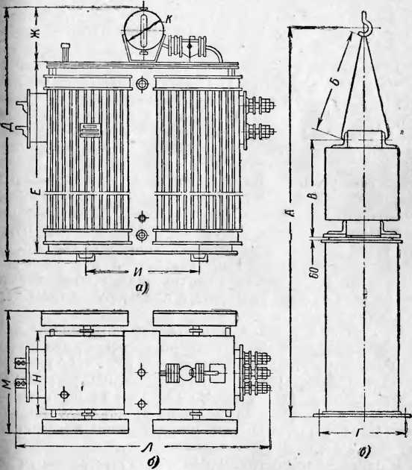

Рис. 14. Габаритные размеры трансформаторов ТСМФ и ТСМАФ. а—фасад; б—план; в «эскиз подъема активной части.

Разборку надо производить в следующем порядке:

а) слить масло через нижний сливной кран;

б) снять крышку, для чего сначала поочередно ослабляются все болты, а затем снимаются и складыва­ются в ящик;

в) отвернуть гайки со шпилек вводов ВН и НН, снять колпачки и уплотнительные шайбы изоляторов, а затем изоляторы;

г) вывернуть установочный болт колпака переклю­чателя до отказа и снять колпак;

д) отвернуть гайку переключателя и снять переклю­чатель;

е) отвернуть гайки, крепящие активную часть к ба­ку, и поднять ее стальным тросом с крюками, используя отверстия в верхних прессующих балках магнитопровода (рис. 14, в).

Если имела место трудноустранимая течь из подкры­шечного уплотнения, то, как сказано выше, следует про­верить правильность высоты установки крышки после разборки трансформатора. Крышку по высоте следует так подогнать, чтобы после ее затяжки сердечник свои­ми опорными брусками установился на дне бака. Если сердечник не «сядет» на дно, то, зависнув на крышке, будет прогибать ее, выдавливая наружу подкрышечное уплотнение, а при передвижке трансформатора неиз­бежно нарушается и уплотнение штанг. Если крышка установлена ниже допустимого уровня, то она будет упираться в подъемные штанги. При затяжке болтов к раме крышка будет выпучиваться, а подкрышечное уплотнение выдавливаться внутрь бака, особенно после воздействия на него подогретого при нагрузке трансфор­маторного масла.

Правильный уровень установки крышки определяет- ,ся с помощью тщательного замера высоты от дна до ра­мы бака по внутренней стороне его. По этому размеру с учетом толщины уплотняющей прокладки регулируют высоту крышки. После выверки высоты крышки прове­ряют крепление подъемных штанг к ярмовым балкам (рнс. 15), обращая внимание на надежность присоедине­ния ленты заземления магнитопровода.

Наиболее распространенным и трудноустранимым де­фектом бака является течь масла в местах сварки. Обычно масло просачивается в местах приварки радиа-т0ров, патрубков кранов и пробок, днища к стенкам ба- ка. Для устранения такой течи иногда пользуются раз­личными замазками, зачеканкой и т. п., однако эти меры де дают надежных результатов. Как правило, с течени­ем времени при разогреве масла возобновляется течь. Наиболее эффективной является заварка дефектных мест. Заварку надо проводить при слитом масле и про­мытом баке. Доброт­

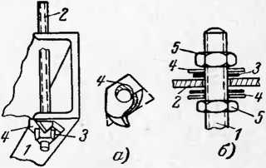ность заварки прове­ряют на керосин. Для этого одну сто­рону сваренной по­верхности покрыва­ют мелом, а другую смачивают кероси­ном, при плохом ка­честве сварки керо­син проникает через

Рнс. 15. Крепление и уплотнение подъем­ной штанги трансформатора.

*а —* крепление штанги к ярмовой балке;

трещины и смачива­ет мел. После ре­монта бак прочища­ют и промывают чи­стым сухим маслом.

Активная часть может быть осмот-

*1 —* ярмовая балка; 2 — подъемная штанга;

*3 —* гайка; *4—* замковая шайба; *б —* уплотне- ние штанги; *1 —* штанга: 2 — крышка транс­форматора; —уплотняющая прокладка;

*4 —* шайба; 5 — гайка.

рена либо в подве­

шенном над баком состоянии, если не требуются какие- либо ремонтные работы с трансформатором, либо в сто­

роне, где активная часть устанавливается на деревян­ном настиле над противнем (для стока масла). При осмотре обмоток проверяют состояние изоляции, мест паек и присоединений, опрессовку обмоток и пр. Уплот­нение обмоток считается удовлетворительным, если между изоляционными прокладками обмоток нельзя просунуть лезвие ножа. При ослабленной опрессовке обмотку уплотняют вращением нажимных винтов. У трансформаторов без прессующих колец уплотнение обмоток делается расклиниванием.

При ревизии переключателя проверяют надежность присоединения отпаек обмоток, контакты, давление пру­жин контактов, детали крепления и изоляционные части, проверяют переключатель на всех положениях много­кратным поворотом вала в обе стороны. Затем проверя-

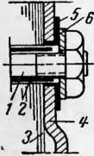ют шпильки, стягивающие магнитопровод. После подтя­гивания стяжных шпилек проверяют состояние сопротив­ления их изоляции мегомметром 2 500 *в* и испытывают напряжением 1 000 *в* переменного тока частотой 50 *гц* по отношению к корпусу в течение 1 *мин.* Надо иметь в виду, что плохая изоляция шпилек может явиться причиной тя- с трансформатором в эксплуатации. По­этому затяжке и проверке изоляции шпи­лек надо уделять должное внимание. Ве­личина сопротивления изоляции стяжных шпилек должна быть у трансформаторов *6 кв —* 2 *Мом.*

желои аварии

Рис. 16. Изо­ляция стяж­ной шпиль­ки транс­форматора. J

Часто изоляция стяжных шпилек сни­жается из-за грязи и шлама, попадаю­щих под шайбу. Для удаления загрязне­ний надо снять со стяжного болта гайку и шайбу, промыть все детали чистым бен­зином, поставить их на место и снова за­мерить изоляцию. Если повторная про­верка не даст положительных результа­тов, то надо заменить изоляцию (рис. 16). При отсутствии подходящей бумажно­бакелитовой трубки изоляцию можно из­готовить из кабельной бумаги толщиной 0,12 *мм.* Кабельная бумага нарезается полосами шириной, равной длине завод­ской изоляционной трубки. Полоса нама­тывается на шпильку с бакелитовым ла­ком (каждый слой бумаги покрывается лаком). Намотка делается плотной, без складок и пустот; диаметр ее должен со- заводскому размеру трубки. Поверх на­мотки накладывается плотный бандаж из 2—3 слоев киперной ленты вразбежку.

1. *—* стяжная  
   шпилька;
2. *—* бакелито-  
   вая трубка;
3. *—* электро -  
   картон; *4—*ме-  
   таллическая

накладка;

1. *—* изоляцион­ная втулка;
2. *—* стальная

шайба.

ответствовать

Заготовку запекают при температуре 120—130° С в течение 7—8 *ч,* затем, сняв бандаж и проверив диаметр трубки, ставят на место. После установки и затяжки шпильки проверяют изоляцию ее.

По окончании осмотра активной части ее промыва­ют, а равно и внутренность бака, струей сухого чистого масла, опускают в бак и закрывают крышкой. Повреж­денные прокладки заменяются новыми по типу завод­ских из маслоупорной резины марок С-14, С-90. При от­сутствии резины прокладки можно изготовить из проб­ковых листов, электрокартона, клингерита; при этом надо точно соблюдать толщину заводской прокладки, резиновое уплотнение укладывают на резиновом клее либо на клее № 88. Перед укладкой раму, крышку в ме­сте соприкасания и саму прокладку тщательно протира­ют бензином и после просушки покрывают клеем. Проб­

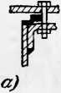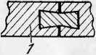*а —* виды укладки подкрышечной прокладки; *б —* заделка стыков подкрышечного уплотне­ния; *1 —* заделка в замок, применяемая на пробковых прокладках; *2 —* заделка внахлест­ку, применяемая для всех видов прокладок.

и другие прокладки устанавли-

ковые, клингеритовые ваются па любом маслостойком лаке. Способы укладки и заделки стыков под­крышечного уплот­нения показаны на рис. 17.

Герметизиро­ванные транс­форматор ы (рис. 18), заполнен­ные совтолом (тип ТНЗ) и обычным трансформаторным маслом (тип ТМЗ), входящие в ком­плект КТП Москов­ского, Чирчикского и Хмельницкого за-

Рис. 17. Способы укладки и заделки под­крышечной прокладки.

*1>,5Ь b* **i**

б)

водов, по прибытии на место установки не подлежат разборке. Перед установкой их осматривают, обращая внимание на целость герметизации. Трансформаторы поставляются заводом под вакуумом или же с избыточ­ным давлением (с азотной или воздушной подушкой). Целость герметизации проверяется по показанию мано- вакуумметра, для этого следует открыть кран, разобща­ющий мановакуумметр и бак трансформатора. Если герметичность трансформатора не нарушена, то прибор Должен показать вакуум или же избыточное давление. После этого надо снизить в трансформаторе давление до нУля или снять вакуум через специальную пробку в верхней части бака. Затем заменить временную сталь­ную заглушку, находящуюся на крышке над реле дав- ления, специальной стеклянной диафрагмой и прове­рить готовность реле к действию.

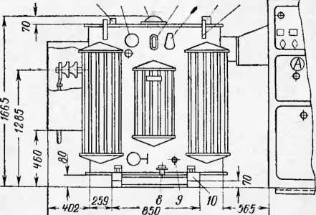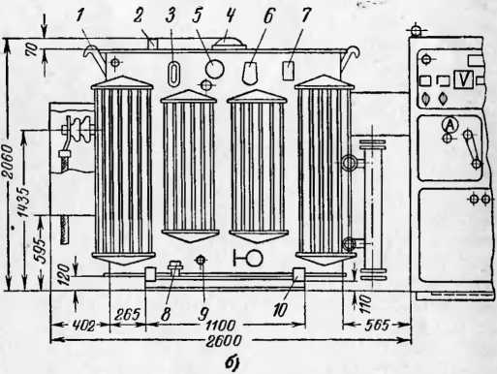

*2 5 '/* J *6* 7 7

Рис. 18. Герметизированные трансформаторы типов: *a —* TH3-630; б —ТМЗ-1000.

/ — крюк для подъема трансформатора; *2* — переключатель напряже­ния; *3* — маслоу казатель; *4 —* реле давления; *5—* мановакуумметр;

*6* -- термосигнализатор; 7 — клеммная коробка; *8 —* болт заземления;

*9* — пробка для взятия пробы масла; /0 — поддом кратна я площадка.

Совтол—охлаждающая изолирующая жидкость, хи­мически устойчивая, пожаро- и взрывобезопасная. По внешнему виду это бесцветная, прозрачная или слегка желтоватая жидкость, не содержащая воды и механиче­ских примесей. Для трансформаторов применяется сов­тол Ю; он имеет относительно высокие вязкость и тем­пературу застывания, рекомендован к применению в трансформаторах, предназначенных для работы при окружающей температуре выше +10° С. Совтол очень гигроскопичен (быстро увлажняется), поэтому время установки стеклянной диафрагмы нельзя затягивать. Уровень совтола в баке трансформатора должен соот­ветствовать температурной отметке указателя. При несо­ответствии уровня отметке надо либо долить совтол че­рез верхний вентиль, либо слить избыток через нижний край. Доливаемый совтол должен иметь электрическую прочность не ниже 30 *кв.* После установления соответ­ствующего уровня берется проба совтола для испытания на электрическую прочность. Удельный вес совтола бо­лее единицы, т. е. он тяжелее воды, и примеси обычно скапливаются на поверхности его, поэтому пробу берут в верхней части бака через специальную пробку. Для пробы применяют стеклянную посуду емкостью 0,5 *л* со стеклянной притертой пробкой. Прочие пробки, особен­но резиновые, применять нельзя. Посуда промывается хромовой смесью, холодной и горячей водой, затем ди­стиллированной водой и сушится в течение 1 —1,5 *ч* при температуре 110° С. Посуду из-под совтола промывают ацетоном или смесью ацетона со спиртом и сушат. При отборе пробы следует применять меры к личной безо­пасности и к предохранению совтола от попадания вла­ги и пыли, так как он очень чувствителен к загрязнению. Стеклянные бутылки с совтолом должны храниться в затемненных помещениях. Для испытания на элект­рическую прочность совтол подогревают до 70—75° С и заливают в сосуд тонкой струей без образования воз­душных пузырьков, дают отстояться в течение 5—10 *мин* и остыть до температуры 65—68° С. Электроды должны быть погружены в жидкость не менее чем на 15 *мм.* Напряжение повышается плавно со скоростью 2—5 *кв* в секунду до момента пробоя. После каждого пробоя промежуток между электродами прочищают, слегка пе­ремешивают совтол и повторяют испытание до 5 раз.

Электрическая прочность пробы определяется как сред нее значение, полученное из пяти проведенных пробоев, например:

40,2 + 394 40 + 39,5 + 38,5 197,2

— = 39,4 кв.

5 5

Электрическая прочность совтола должна быть не менее 30 *кв при* температуре испытания 65° С. Если пробивное напряжение пробы будет ниже этой величины, то надо произвести сушку совтола до восстановления требуемой электрической прочности.

Сушка совтола связана с большими трудностями, по­этому если будет установлена причина увлажнения по вине завода-поставщика, то следует принять меры к за­мене совтола силами завода-изготовителя. После сушки или замены совтола необходима проверка герметично­сти трансформатора сухим сжатым воздухом или азо­том при избыточном давлении 0,2 *ат* в течение 6 *ч.* Если за это время давление не снизится, то герметичность считается удовлетворительной, давление снижается до нуля и трансформатор может быть включен под напря­жение. Перед заполнением трансформатора сжатым воздухом или азотом баллон надо повернуть вентилем вниз и выпустить некоторое количество газа или возду­ха в атмосферу с тем, чтобы удалить возможное скопле­ние воды в баллоне. Если включение трансформатора под напряжение не следует непосредственно после его монтажа, то трансформатор держат под избыточным давлением.

На трансформаторах установлены переключатели типа ТПСУ-9 на три ступени напряжения (±5%). При проверке переключателя следует в первую очередь убе­диться в исправности механической части устройства. Стрелка колпака привода в рабочем положении обяза­тельно должна находиться против одной из пометок 1, 11, III, отлитых на фланце привода. Положение 1 соот­ветствует максимальному напряжению +5%, III—ми­нимальному напряжению —5%, П — номинальному напряжению на стороне ВН при неизменном напряже­нии на стороне НН. Для перевода переключателя на другую ступень необходимо отвернуть болт-фиксатор, крепящий колпак к фланцу, затем повернуть его до по­казания стрелкой требуемой ступени и снова привернуть к фланцу болтом. Только в этом случае контактный сег­мент переключателя установится правильно. В случае течи в сальнике или уплотнении, расположенном между переключателем и стенкой трансформатора, следует от вернуть фиксатор и винт, расположенный на колпаке, снять колпак и подтянуть находящуюся под ним гайку сальника или гайку, крепящую переключатель к стенке трансформатора, затем снова закрепить колпак на сво­ем месте.

При работе с совтолом надо соблюдать осторож­ность, имея в виду, что он является токсичным (ядови­тым) материалом. Он вреден также для кожи человека. При работе с совтолом следует пользоваться специаль­но выделенной спецодеждой, которую снимают немед­ленно по окончании работы. Спецодежда должна хра­ниться отдельно от домашней и прочей одежды. Работы при больших открытых поверхностях совтола надо про­водить под колпаком с вытяжной вентиляцией или с при­менением респираторов, противогазов и т. п. При рабо­те глаза должны быть защищены от брызг защитными очками. Открытые части тела после работы следует тщательно обмыть теплой водой с мылом. При попада­нии совтола на кожу надо немедленно смыть ацетоном или другим не вредным для кожи растворителем и за­тем отмыть это место теплой водой с мылом. При со­блюдении указанных мер предосторожности работа с совтолом не представляет опасности для здоровья че­ловека.

Герметизированные трансформаторы, заполненные маслом, перед вводом в эксплуатацию подвергаются ре­визии по аналогии с герметизированными трансформа­торами, заполненными совтолом, описанными выше. При необходимости доливки масло должно иметь ди­электрическую прочность не менее 40 *кв,* а проба, взя­тая после доливки, должна выдерживать испытатель­ное напряжение не менее 35 *кв.* Если пробивное напря­жение масла окажется ниже 35 *кв,* то необходима сушка его, а при обнаружении в масле воды необходима сушка и активной части трансформатора.

Для продления срока службы масла трансформато­ры снабжены термосифонными фильтрами. Термоси- фонный фильтр пристраивается к баку трансформатора и представляет собой цилиндр, заполненный поглоща ющим веществом (сорбентом). В качестве поглощающе го вещества применяется силикагель КСК (крупнозер нистый, стекловидный, крупнопористый) либо активная окись алюминия сорта А-1. Величина зерен 2—7 *мм* Сорбента должно быть приблизительно 1% от веса мас­ла в трансформаторе.

Если в пробе масла, взятого из трансформатора, бу­дет обнаружена увлажненность или загрязненность (ме ханические примеси, повышенная кислотность и т. п.) то следует произвести перезарядку фильтра. Для этого разбирают фильтр, очищают внутреннюю поверхность от грязи, шлама и промывают чистым сухим маслом; при необходимости заменяют сорбент. Сорбент, полу ченный в герметической железной таре, можно приме нять без сушки. При этом тара вскрывается непосред­ственно перед засыпкой в фильтр. Увлажненный сор­бент, к такому относится и сорбент, хранившийся в негерметичной таре, надо сушить в течение 8 *ч* при темпе ратуре 140° С либо в течение 2 *ч* при температуре 300° С, после сушки необходимо хранить в герметичной посуде

Фильтр устанавливают на патрубках бака транс­форматора при закрытых промежуточных кранах. Пе­ред включением фильтра надо открыть воздушный спу­сковой кран на колпаке фильтра и при значительно открытом кране нижнего патрубка заполнить фильтр маслом из бака трансформатора. При появлении масла в спускном воздушном кране закрыть промежуточный кран нижнего патрубка и дать отстояться фильтру в те­чение 1 *ч,* потом спустить часть масла из отстойника через спускную пробку. Открыть верхний и нижний про межуточные краны, заполнить фильтр и патрубок пол­ностью маслом, закрыть воздушный кран и долить рас ширитель до установленной отметки.

Если трансформатор прибыл с воздушной подушкой и не нуждается в сушке, то следует продуть его азотом в течение 1 *ч* в целях удаления воздуха из газовой по душки. Для этого надо присоединить шланг к вентилю (вверху трансформатора) и открыть пробку в верхней части бака. Продувать трансформатор воздухом недо­пустимо во избежание окисления масла. Проверку гер­метичности проводят азотом при избыточном давлении 0,2 *ат* в течение 6 *ч* при колебании температуры окружающего воздуха пс более ±5 С. В процессе испыта­ния возможно снижение давления азота за счет погло­щения его маслом, поэтому следует время от времени азот добавлять. Если давление будет продолжать сни­жаться, то надо най­ти и устранить место утечки. По оконча­нии испытания из­быточное давление надо снизить до 0,1 *ат,* и трансфор­матор может быть включен под напря­жение. Если вклю­чения не последует, то избыточное дав­ление в баке должно поддерживаться на уровне 0,2 *ат.*

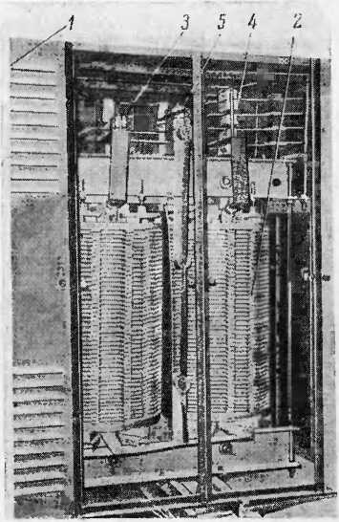Сухие транс­форматоры (рис. 19) до включения под напряжение также должны быть подвергнуты реви­зии. При внешнем осмотре обращают внимание на отсут­ствие механических повреждений желе­за, обмоток, изоля­торов, проверяют на­дежность контакт­ных соединений, уп­лотнение обмоток; все изоляционные прокладки при проверке от руки не должны двигаться. После проверки продувают обмотки и магнитопровод сухим сжатым воздухом, при этом не допускается метал­лический наконечник па воздушном шланге. После про­дувки замеряют сопротивление изоляции обмоток и стяжных шпилек, прессующих ярмо трансформатора. Величина изоляции обмоток не должна отклоняться в сторону снижения более чем па 30%• Если изоляция обмоток окажется ниже нормы, то требуется сушка трансформатора. Сушка может быть проведена одним из следующих способов: в сушильной камере с электриче­ским или паровым обогревом с естественной тягой, воздуходувкой с электрическим обогревом, в вакуумном шкафу с обогревом, способом короткого замыкания об­моток. Сушка производится в соответствии с инст­рукцией.

Рис. 19. Сухой трансформатор (со сня­тыми двумя фасадными крышками).

*1 —* кожух; *2 —* активная часть; *3 —* шины ВН;

*4 —* шины НН; 5 — нулевая шина.

Наладочная бригада или лаборатория выполняет следующие проверки: сопротивления обмоток на всех ступенях напряжения с приведением к температуре, ука­занной в протоколе заводских испытаний; замер коэф­фициента трансформации на всех ступенях напря­жения.

До установки на место у трансформаторов и у шка­фов 0,4 *кв* надо снять заглушки, закрывающие шины или вводы, и подъемные скобы с опорных швеллеров.

Передвижку шкафов следует производить осторожно при помощи лома, упираясь в нижние швеллеры, так чтобы не повредить шкафы. Если трансформатор уста­навливается до монтажа шкафов распределительного устройства, то обычно пользуются способом по рис. 13, *а.* В качестве тягового устройства используется трактор либо лебедка. При пользовании лебедкой надо для облегчения под салазки трансформатора подложить катки. При установке трансформатора после монтажа шкафов распределительного устройства или же при мон­таже в стесненных условиях, например в отдельном по­мещении для КТП, где нельзя пользоваться трактором, рекомендуется схема установки по рис. 13,6. Здесь трансформатор подается по направляющим опорам (швеллеры, рельсы). Трансформатор устанавливается на направляющие опоры своими салазками в попереч­ном положении. Направляющие смазываются солидо­лом. При необходимости, например при установке транс­форматора в помещении с повышенным уровнем пола, под направляющие выкладывается шпальная клетка с длиной шпал 2,7 *м,* закрепляемых строительными ско­бами. Закладные детали для крепления лебедки и блоков должны предусматриваться проектом. По окончании продвижения направляющие из-под трансформатора ос­вобождаются с помощью поддомкрачивания трансфор­

матора. После подтягивания подгонка трансформатора **к** блоку распределительного устройства производится **с** помощью ломов.

**3. СБОРКА КТП**

После установки элементов КТП приступают к соеди­нению вводов трансформаторов с распределительным устройством 0,4 *кв,* установке автоматов, выполнению заземления, подсоединению ввода высокого напряжения и отходящих линий.

Если распределительное устройство состоит из не­скольких блоков, то соединение их следует производить поочередно. Шинные перемычки, прибывшие в комплек­те, устанавливаются на место в соответствии с марки­ровкой. Примеры междушкафных соединений показаны на рис. 20—22. Болтовые соединения шин выполняют с помощью сжимных плит либо непосредственно болта­ми в зависимости от заводской комплектовки. При этом I отверстия под болты в концах шин должны точно совпа­дать, с тем чтобы исключить механическое напряжение на шины. Нельзя пользоваться конусными шпильками или болтами меньшего диаметра, закладываемыми в от­верстия шин для подгонки. Нельзя также с усилием за­гонять болты в соединения шин. Отверстия шин долж­ны точно совпадать, а фиксирование их производится I закреплением конструктивной части шкафов. Это в та­кой же степени относится к секционным перемычкам при двухрядных КТП и к магистральным шинопроводам.

Соединение вводов НН трансформатора с распред­устройством 0,4 *кв* выполняется гибкими шинными пе­ремычками в коробе из листовой стали, поставляемыми . заводом. У трансформаторов, имеющих вводы в виде I шпилек (Армэлектрозавод), шины распредустройства 0,4 *кв* подсоединяются либо концентрически на шпильки (рис. 22,о), либо через болтовые соединения через аппа­ратный зажим (рис. 22,6), поставляемые заводом. При подсоединении шин к вводам трансформатора необхо- димо соблюдать осторожность. Чрезмерные изгибающие ' усилия и удары при затяжке болтов могут нарушить гер- • метичность ввода и привести к течи масла. Контактную ' часть шин до соединения следует протереть чистой тканью, смоченной в бензине, смыв старую смазку, и по-

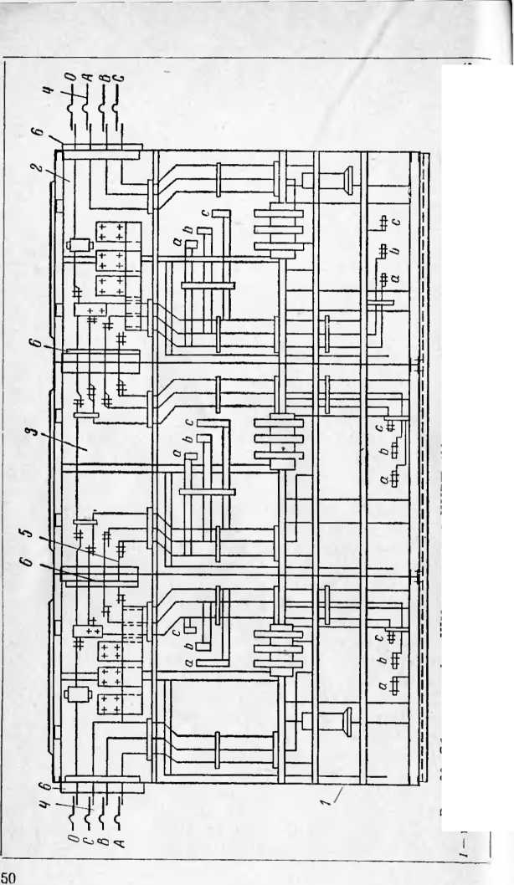

Рис. 20. Сборка шкафов ШН подстанций КНТП (Московского, Чирчикского, Бакинского заводов), шкаф ШН-8 левый; *2 —* шкаф ШН-8 правый; *3 —* шкаф ШН-10 (секционный); *4 —* гибкие шинные перемычки ввода НН; *5* — междушкафные шинные перемычки; 6'— изоляционные плиты для междушкафных перемычек

крыть новым слоем нейтрального технического вазелина.

У подстанций тропического исполнения (КТП-Т и КНТП) в целях предохранения от окисления контактных поверхностей сборных шип после затяжки болтовых со­единений на все швы между шинами надо наложить грунт-шпатлевку Э-4021, а внешние поверхности соеди-

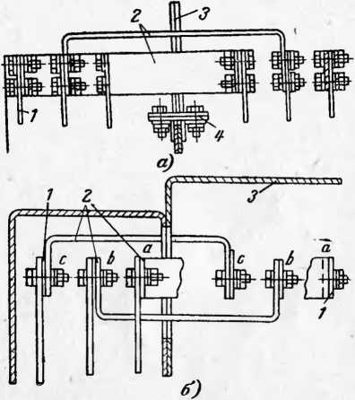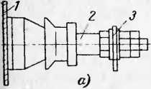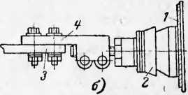

*а —* междушкафные соединения; *б —* соединения меж­ду секционным шкафом и шинным мостом; *1 —* сбор­ные шины; *2—* шинные перемычки; *3—* шкаф; *4 —* пе­ремычка заземления.

Рис. 22. Крепление шины к вводу трансформатора со стороны НН у подстанций типа КТП.

Рис. 21. Сборка шинных отпаек у подстанций типа КТП.

*а—*крепление шины к шпильке (для трансформаторов до 560 *кеа)- б—*креп-  
ление шины через аппаратный зажим (для трансформаторов 560 *ква* и вы-  
ше); / — трансформатор; 2 — ввод; *3 —* шина; *4—*аппаратный зажим.

нений покрыть лаком БФ-4. Контактная поверхность стыкуемых шин имеет специальное антикоррозионное по­крытие, поэтому не допускается никакая подчистка ин­струментом или наждачной бумагой. Если осмотром бу дет обнаружено повреждение покрытия, то его следует восстановить. Затяжка болтов контактных соединений производится нормальными гаечными или торцовыми ключами. Нельзя применять удлиненные ключи или удлинители, такие как трубы, двойные ключи и т. п., для усиления затяжки. Затяжка выполняется в следующем порядке: при болтах диаметром более 10 *мм* постепенно затягивают все болты на соединении без рывков, доводя нажатие руки до полного усилия человека средней силы (40 *кГ),* затем затяжку ослабляют и производят вторич­ную затяжку с нормальным усилием (15—20 *кГ).* Болты диаметром 10 *мм* и менее следует затягивать в один при­ем с нормальным усилием (15—20 *кГ).* При алюминие­вой ошиновке рекомендуется пользоваться ключами с регулируемым крутящим моментом. Под гайки и голов­ки болтов на стыках шин следует подкладывать шайбы соответствующего материала и размеров.

Шинопровод для удобства транспортировки разде­лен на две части, которые следует собрать на месте уста­новки. Он представляет собой металлический короб из листовой стали, в котором проложены алюминиевые ши­ны на гетинаксовых прокладках. Концы шин укомплек­тованы крепежом, предназначенным для соединения шин и подсоединения шинных перемычек. Верхняя часть шинопроводов прикрыта съемными крышками. На кон­цах коробов сделаны проемы, через которые проводятся шинные перемычки. Соединительные провода между рас­предустройством 0,4 *кв* и секционным шкафом прокла­дываются внутри шинопроводов. Для этого на гетинак­совых прокладках шинопроводов сделаны специальные прорези.

После установки КТП приступают к выполнению за­земления блоков. Установочные швеллеры шкафов от­дельных групп соединяют между собой перемычками из полосовой стали 40X4 *мм,* сняв предварительно с опор­ных швеллеров подъемные скобы, на место которых уста­навливаются перемычки заземления. Нейтраль и корпу­са трансформаторов заземляются через нижнюю раму КТП, которая присоединяется к контуру защитного за-йемления не менее чем в двух точках (рис. 23,*а),* зазем­ление шкафов 0,4 *кв* показано на рис. 23,6, *в, г.*

Крепление кабелей и проводов внутри шкафов следу­ет производить в соответствии с рис. 24. Оконцевание кабелей высокого и низкого напряжений рекомендуется выполнять способом сухой заделки или с применением

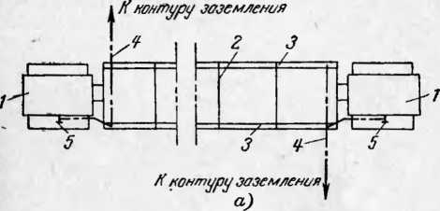

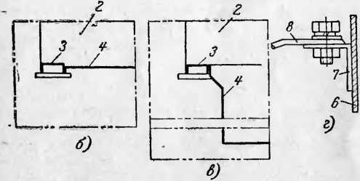

Рис. 23. Заземление КТГ1.

*а —*общий вид; б —вариант без приямка; *в* — вариант с приямком; *г —* заземление* шкафа; *1* — силовой трансформатор; *2 —* шкаф КТП;

3 — опорный швеллер; *4 —* шина заземления; 5 — болт заземления трансформатора; *6 —* шкаф; 7 — угольник заземления; *8* — шина или провод заземления.

эпоксидных воронок, выпускаемых заводами Главэлектро­монтажа. При отсутствии воронок можно пользоваться заливкой эпоксидного компаунда в форму из жести.

На однотрансформаторных подстанциях общего на­значения мощностью 180 и 320 *ква* цепи управления ввод­ного автомата получают питание, как правило, непосред­ственно от вторичной обмотки силового трансформатора (фаза — нуль); на подстанциях Армэлектрозавода с трансформаторами мощностью 560 *ква* и более цепи сигнализации и управления питаются через трансформа­тор напряжения, имеющий отпайки *X, Хь Х2,* соответст вующие напряжениям 400, 420, 440 *в.* На заводе-изгото­вителе перемычка устанавливается к отпайке *Х2,* что со­ответствует напряжению 440 *в.* При вторичном напряже­нии силового трансформатора 400 или 420 *в* перемычку следует присоединить к отпайке *X* или *Х{.* На подстан­циях с масляными трансформаторами мощностью 560 *кви*

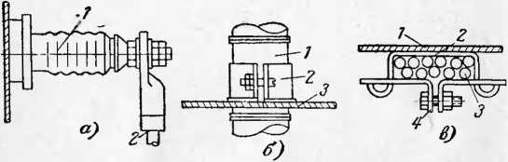

Рис. 24. Монтаж кабелей и проводов внутри шкафов.

а — подсоединение ввода кабеля высокого напряжения; *1 —* ввод; *2—*жила кабеля с наконечником; *б —* крепление кабеля высокого напряжения; / — кабель; *2 —* хомут; *3 —* съемный лист короба; *в* — крепление проводов;

*1 —* шкаф; *2 —* скоба; *3 —* провода; *4 —* угольник.

и выше устанавливается газовая защита, которая заво- дом не подключается в цепь оперативного тока. Газовое реле, измерительные приборы и приборы учета целесо­образно заранее сдать в лабораторию для проверки, установить на свои места и подключить к проводам вто­ричных цепей.

Установка коммутационной аппаратуры в шкафы КТП производится по окончании сборки последних. Автоматы, прибывшие закрепленными в ячейках, надо привести в рабочее состояние. Для этого снимают транс­портировочные угольники и болты. Гайки, крепящие кас­сету втычных автоматов, следует затянуть и законтрить. Затем приступить к проверке автоматов. Автоматы, при­бывшие в отдельной таре, после распаковки проверяют на соответствие проекту (по паспорту), очищают от пы­ли и остатков упаковочного материала, выявляют воз­можные поломки и неисправности, проверяют пружины втычных контактов. Сила нажатия каждого втычного контакта должна быть равна 10—12 *кГ.* Нажатие прове­ряется вне ячейки с помощью динамометра и бумажной полоски. Для этого между губками контакта вклады­вается пластина толщиной 10 *мм,* а между пластиной и контактом вставляется бумажная полоска. Показание динамометра в момент, когда бумажка свободно вытяги­вается из-под контактов, и определяет силу натяже­ния их.

Подвижные втычные автоматы имеют в ячейках два фиксированных положения: подключенное, когда подвижные втычные автоматы имеют надежный контакт с неподвижными встречными ножами, расположенными в ячейке автомата, и неподключенное (ремонт­ное, контрольное), когда между подвижными втычными и неподвижными контактами имеется определенный раз­рыв. При монтаже автоматов производится проверка этих положений, закрепляемых специальными фиксато­рами. Подвижные контакты должны точно совпадать с неподвижными как в горизонтальном, так и верти­кальном направлении. В случае небольших отклонений от соосности допускается в подключенном положении автомата просвет в 1 *мм* между задними колесами авто­мата и рельсами. Раствор главных втычных контактов должен быть в пределах *4—*5 *мм,* а провал 1,5—2 *мм.*

Выдвижные автоматы, кроме АВ-20В, вкатываются или выдвигаются от неподключенного положения до под­ключенного вручную, автомат АВ-20В — при помощи ру­коятки, надеваемой на червячный редуктор, располо­женный на валу автомата. Эксцентрики с пальцами, расположенными на концах этого вала, при вращении рукоятки входят в специальные захваты, установленные на боковых стенках ячейки. Автомат, упираясь в эти за­хваты, начинает передвигаться. Вкатывание выключате­ля производят сначала вручную до упора роликов в опор­ные скобы, а затем с помощью рукоятки, вращая ее по часовой стрелке. При этом в начале вращения возможно незначительное движение автомата в сторону выкатыва­ния, после чего он вкатывается полностью до упора. Вы­катывание автомата в отключенное, ремонтное положе­ние производится обратным вращением рукоятки (про­тив часовой стрелки). Расстояние между втычными кон­тактами и неподвижными встречными ножами в зафик­сированном ремонтном положении должно быть 30 *мм.*

Заземление автоматов осуществляется через специ­альные скользящие контакты. При монтаже автоматов проверяется действие механизма передвижения, для че­го выключатель несколько раз перемещается из подклю­ченного положения в ремонтное. При этом усилием руки проверяют надежность фиксации автомата в двух край­них положениях. *У* автоматов АВ-20В, АВ-10В, АВ-40В имеется по два заземляющих контакта, расположенных на нижней раме аппаратов. Контакты заземления сле­дует проверить на надежность давления пружин, а так­же скольжения. Контакты должны скользить без рывков и заеданий. Убедившись в исправности механизма пере­движения и фиксации автомата, проверяют механиче­скую блокировку, не позволяющую откатить автомат при включенных контактах его. Механизм этой блокировки расположен внутри ячейки и работает следующим обра­зом: на левом конце главного вала автомата располо­жена муфта с выступом. Этот выступ во включенном по­ложении, опустившись вниз, заходит за скобку, прива­ренную к левой стенке ячейки, что исключает возмож­ность передвижения автомата. При выключенных кон­тактах автомата вал поворачивается в исходное положе­ние, защелка освобождается из захвата и аппарат может быть сдвинут с места. Автоматы типов АВ-4В, АВ-10В с ручными приводами, установленными на дверце ячей­ки, оборудованы механической блокировкой, не позволя­ющей открывать дверцу при включенном автомате, а также блокировкой, как на автомате АВ-20В, преду­сматривающей невозможность передвижения аппарата при включенных контактах его.

Московский трансформаторный завод для передви­жения, подъема и вкатывания автоматов АВ-20В, АВ-4В, АВ-10В и А3144ВТ в ячейки шкафов может поставлять в комплекте КНТП специальные тележки. При их нали­чии следует проверить также вкатывание аппаратов с тележек. В начале касания разрывных контактов зазор между подвижными и неподвижными предварительными контактами должен быть не менее 5 *мм,* а в момент на­чала касания предварительных контактов зазор между подвижными и неподвижными главными контактами — не менее 2,5 *мм.* Провал *А* главных контактов[1] во вклю-ценном положений должен быть не менее 2 *мм* (рис. 25,а). Раствор *А* разрывных контактов в отклю­ченном положении автомата должен быть не менее 60лгл1 (рис. 25,6).

Измерение нажатий главных контактов выполняется с помощью бумажной прокладки и специального дина­

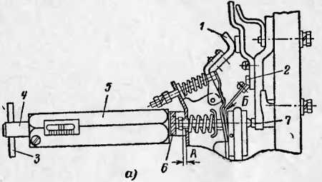

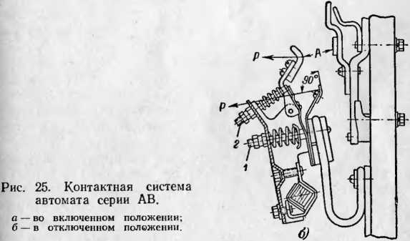

мометра. Между главными контактами по всей длине их проложить бумажные прокладки и включить автомат, затем отвинтить верхнюю гайку *1* (рис. 25, *б)* и навин-

тить штифт *4* динамометра *5.* Динамометр опереть фа­сонным винтом *6* на держатель контактов и, удерживая стакан 5, вращать ручку *3* до упора. Затем, удерживая ручку <?, поворачивают стакан 5, свинчивая его с фасон ного винга *6* до тех пор, пока не будет преодолено со противление пружин контакта, в этот момент бумажная полоска легко вытягивается из-под контакта. Указатель

динамометра укажет на шкале измеряемое нажатие.

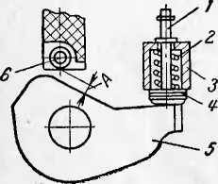Измерение начальных нажа­тий на предварительных и раз­рывных контактах выполняет­ся аналогично с помощью бу­мажной полоски и обычного динамометра с крючком (пру­жинные весы). Для этого на контакт надевают петлю из тесьмы и, зацепив ее крючком, натягивают динамометр в на­правлении, указанном стрел­кой *Р* (рис. 25,6). В момент, когда бумажная полоска сво­бодно вытягивается, отсчет на а при измерении нажатий предварительных контак­тов—тем, что образуется зазор в промежутке *Б.*

Рис. 26. Буфер автомата се­рии АВ.

шкале динамометра указыва­ет величину давления на контакт. Этот момент харак­теризуется тем, что при измерении разрывных контактов штырь *2* (рис. 25, *а, б)* начинает свободно перемещаться,

Проверка бло к-к онтактов производится пос­ле проверки основной контактной системы. На автомате установлен узел блок-контактов, предназначенный для управления вспомогательными электрическими цепями. После проверки состояния блок-контактов и чистки их следует проверить растворы и провалы контактов. При включенном автомате раствор размыкающих блок-кон­тактов должен быть 4,5—5 *мм,* провал замыкающих — 2—3 *мм.* При необходимости замены блок-контактов надо снять узел блок-контактов с последующей установ­кой раствора замыкающих контактов 4,5—5 *мм,* прова­ла размыкающих контактов 2—3 *мм.* На левом подшип­нике автомата расположен буфер *3 с* пружиной *2* и поршнем *1, 4* (рис. 26), предназначенный для смягчения ударов при отключении автомата.

**Возможные неисправности универсальных выключателей  
и способы устранения неисправностей**

Причины неисправности и способы  
нх устранения

Неисправность

Автомат не поддается включению

1. Во взведенном положении рычаги 4 и 5 (рис. 27) не становятся на одной линии, что может быть результатом:

а) смятия буфера;

б) поломки пружины буфера, вслед­ствие чего она не улучшает излом рыча­гов во время взведения. Если изменения кинематики вызваны не порчей, а лишь допустимым износом, отрегулировать буфер путем подкладывания шайб 4 (рис. 26) под головку шипа 1 пли сме­нить пружину 2.

1. Рычаги 4 и 5 (рис. 27) становятся па одной линии во взведенном положе­нии, но при включении нет должного за­хода рычагов на мертвое положение, вследствие чего при движении в сторо­ну включения эти рычаги изламываются. Это может быть результатом следую­щего:

а) рычаги 4 и 5 заедают и пружина 6 не может поставить их в надлежащее положение, при котором рычаг 1 упира­ется в валик 2;

Рис. 27. Механизм свободного расцепления автомата серии АВ.

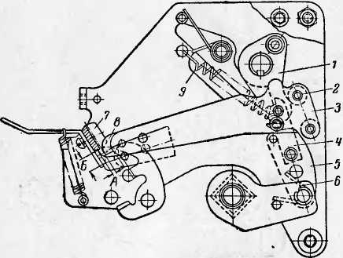

Причины неисправности и способы  
их устранения

Неисправность

б) неправильное расположение валика 2 относительно рычагов 4 и 5.

Отрегулировать заход следующим об­разом: если заход велик, в месте сопри­косновения рычага 4 с упором 2 сделать небольшое возвышение путем чеканки с двух сторон. Если заход мал, соответ­ствующее место подпилить. После уста­новки рычага 4 на автомат проверить правильность регулирования.

1. При дистанционном включении ав­томата на повышенном напряжении эле­ктродвигателя автомат включается и сразу же отключается, что может быть результатом следующего:

а) заход А зуба 8 рычага 3 (рис. 27, 28) за промежуточный валик 7 мал, вследствие чего при быстрых поворотах рычага 3 не происходит зацепления зуба 8 за промежуточный валик 7; устано­вить заход А зуба за промежуточный валик равным 1,5—2 льи и проверить все пружины в механизме, которые дол­жны быть в напряженном состоянии;

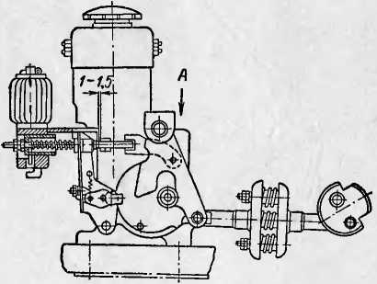

Рис. 28. Электродвигательный привод автомата серии АВ.

Причины неисправности и способы  
нх устранения

Неисправность

б) мало натяжение пружины тормоза, вследствие чего автомат отключается за счет кинетической энергии движу­щейся части привода.

1. В процессе включения при номи­нальном напряжении срабатывает ми­нимальный расцепитель, что может быть результатом следующего:

а) испорчена катушка;

б) катушка не получила питания из-за нарушения контакта в ее цепи;

в) якорь не удерживается из-за того, что велик зазор между якорем и сердеч­ником или что-нибудь постороннее по­пало между якорем и сердечником;

г) чрезмерно натянута пружина ми­нимального расцепителя.

При нажатии на кнопку включения «Вкл» автомат не включается, что мо­жет быть результатом следующего;

Автомат не включается электродвигательным приводом

а) не срабатывает реле РБ или РУ из-за чрезмерных затираний или непо­ладок в схеме управления;

б) диск 1 (рис. 27) не находится в ис­ходном положении и поэтому контакты конечного выключателя не подготовле­ны для дистанционного включения авто­мата;

в) сгорел предохранитель в цепи эле- ктродвигательного привода;

г) износились контакты конечного вы­ключателя;

д) сгорело дополнительное сопротив­ление, вследствие чего нарушилось эле­ктрическое соединение.

Автомат отключается

вручную немоментно

Установить заход зуба рычага 4 за зуб защелки поворотом винта таким об­разом, чтобы при ручном отключении автомат отключался моментно (рис. 27).

Автомат не отключа­ется при наличии пере­грузки

1. Избыточное усилие на якоре макси­мального расцепителя с часовым меха­низмом недостаточно для того, чтобы повернуть отключающий валик, что мо­жет быть следствием следующего:

а) якорь максимального расцепителя заедает; создать небольшую игру между

Неисправность

Минимальный ток сра­батывания максимально­го расцепителя с часо­вым механизмом отли­чается от уставки более чем на ±10%

Причины неисправностей и способы  
их устранения

трущимися частями якоря, промыть ось и подшипники якоря бензином и сма­зать их;

б) максимальный расцепитель раз­регулирован; расцепление часового ме­ханизма не происходит до встречи бой­ка с рычагом; отрегулировать зазор между бойком и рычагом, проверить сборку максимального расцепителя;

в) отключающий валик заедает в сво­их осях;

г) отключающий валик трудно повер­нуть из-за того, что заход А зуба 8 ры­чага 3 за промежуточный валик 7 (рис. 27) более 2 мм; установить этот заход равным 1,5—2 мм;

д) отключающий валик недостаточно повернулся для того, чтобы вызвать от­ключение, так как неправильно установ­лены рычаги на отключающем валике.

1. Неточная установка указателя от­носительно метки шкалы.
2. Изменился зазор между якорем и сердечником вследствие отворачивания упорного винта максимального расцепи­теля.

Отрегулировать упор так, чтобы риска на колодке стояла против метки 1 на корпусе часового механизма расцепи­теля.

1. Заедание в оси якоря или в других шарнирах. Создать небольшую игру между трущимися деталями оси и под­шипника. Промыть бензином и смазать.
2. Увеличение момента, необходимого для приведения в движение часового механизма вследствие его загрязнения или износа.

Очистить часовой механизм и смазать часовым маслом. Если повторная про­верка момента трогания дает неудов­летворительные результаты, часовой ме­ханизм сменить.

Причины неисправностей и способы  
их устранении

Неисправность

Минимальный расце­питель не отключил ав­томат при исчезновении напряжения или при до- статочном для срабаты­вания снижении напря­жения

Выдержка времени ме­ханического расцепителя при токах короткого за­мыкания более чем на ±15%

1. 11рн токах короткого замыкания ча­совой механизм задерживает движение скобы, вследствие чего автомат отклю­чается мгновенно, что может быть ре­зультатом следующего?

а) испорчен часовой механизм;

б) на максимальном расцепителе от­сутствует демпфирующая пружина или она испорчена.

1. Якорь минимального расцепителя постоянного тока остается притянутым из-за остаточного магнетизма вследст­вие слишком малого зазора между ним и сердечником.
2. Слабое натяжение пружины мини­мального расцепителя.
3. Неправильно расположены рычаги на отключающем валике.
4. Недостаточное усилие пружины 5 (рис. 29), вследствие чего она не дово­дит сектор 4 до упора, тем самым уменьшая количество зубьев, находя­щихся в зацеплении с анкером.
5. Чрезмерное затирание при зацепле­нии сектора 4 с шестерней 3 (рис. 29).

При установке узла блок-контактов необходимо вы­держать зазор *А* (рис. 26) между роликом *6* коммута­тора и кулачком *5* главного вала при отключенном авто­мате в пределах 0,5—1 *мм.*

При необходимости свободные блок-контакты можно переделать с замыкающих на размыкающие или наобо­рот, но при этом все замыкающие контакты должны быть расположены подряд за верхним замыкающим кон­тактом, а за ним подряд размыкающие контакты. Рас­положение размыкающих и замыкающих контактов впе­ремешку недопустимо, так как не обеспечиваются необ­ходимые электрические зазоры.

Электродвигатель привода автомата предназначен для нечастых включений. Допускается не более 5 вклю­чении подряд с интервалами не менее 15 *сек,* после чего

необходим перерыв для охлаждения электродвигателя. Нормальная работа привода гарантируется при напря­жении от 85 до 110% номинального. На стр. 59—63 при­веден перечень неисправностей, наиболее часто встр< чающихся при наладке и эксплуатации универсальных выключателей.

Установочные автоматы АВ144В, АВ3134, АВ3124 применяются в К.ТП также вкатного исполнения, с втычными контактами. Автоматическое (защитное) от­ключение производится встроенным в выключатель рас­цепителем максимального тока, который устанавливается на заводе на определенный ток срабатывания, не регу­лируемый в эксплуатации. В выключатель могут быть встроены также расцепитель для дистанционного отклю­чения и блок-контакты.

Установочные автоматы подобно воздушным имеют механическую блокировку, не позволяющую выдвинуть выключатель во включенном положении, которую сле­дует проверить при монтаже. Блокировка действует сле­дующим образом: полозья, по которым двигается авто­мат, имеют пазы, в которые входят защелки, запираю­щие автомат в положении «включено». При включенных контактах автомата защелки выдвинуть из пазов полозь­ев нельзя. Если автомат отключен, то, для того чтобы выдвинуть его, необходимо сдвинуть между собой два штифта, расположенные на передней части автомата, защелки выйдут из пазов полозьев и автомат можно бу­дет выдвинуть.

Установочные автоматы прибывают с завода-изгото­вителя в запломбированном виде и разборке не подле­жат. Производится лишь проверка механизма управле­ния и работы расцепителя. Механизм управления про­веряют многократным включением и отключением рукояткой автомата. Для включения выключателя сна­чала надо взвести механизм, что осуществляется перево­дом рукоятки в крайнее положение нижнее. При этом рычаг защелкивается и шарнир фиксируется в опреде­ленном положении. После этого рукоятку поворачивают в положение «включено». Подвижные контакты моментно (скачком) с характерным резким щелчком должны вклю­читься. После этого рукоятку переводят в положение «отключено». При этом также моментно должен отклю­читься автомат, а рукоятка зафиксироваться со щелчком

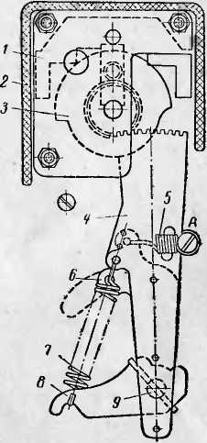в положении «отключено». Если рукоятка не фиксиру­ется, а подвижные контакты включаются и отключаются нечетко, без скачка, это говорит о том, что механизм уп­равления работает неудовлетворительно—«тянет» и та­кой автомат к работе недопустим. При проверке работы максимального расцепителя автоматическое отключение выключателя от защиты долж­но сопровождаться автомати­ческой же установкой рукоятки в среднем положении, что сиг­нализирует об отключении ав­томата от защиты или дистан­ционно. Если автомат не от­ключается от расцепителя при прогрузке положенным током или же отключается, но руко­ятка не занимает должного положения (среднего), то ав­томат также должен быть за­бракован. Время остывания теплового элемента должно быть не более: для АЗ 120 — 2,5 *мин,* для АЗ 130 — 3 *мин,* для А3140 — 4 *мин* это время, которое проходит с момента срабатывания теплового рас­цепителя до момента, когда автомат поддается повторному включению.

Рис. 29. Механический замедлитель расцепле­ния.

Изоляция автомата прове­ряется мегомметром 1 000— 2 500 *в.* Сопротивление изоля­ции при холодном состоянии автомата и температуре окру­жающего воздуха +40° С должна быть не менее 10 *Мом* между металлизированной рукояткой и токоведущими частями, а также между крепежными металлическими частями и теми же токоведущими частями. При рабочей температуре автомата, соответствующей нагрузке номи- (нальным током расцепителя и температуре окружающей среды +40° С, сопротивление изоляции должно быть не менее 5 *Мом.*

При обнаружении дефектов, препятствующих приня-

тию автомата в эксплуатацию, составляется акт с переч­нем дефектов для предъявления претензий заводу-изго­товителю.

Блоки предохранитель-выключатель ти­пов БПВ-1, БПВ-2, БПВ-3, применяемые в К.ТПФ, име­ют ручные приводы, расположенные на дверцах ячейки каждого блока. БПВ предназначены для ручного вклю­чения и отключения под нагрузкой и автоматического отключения путем перегорания плавкой вставки предо­хранителя при недопустимых перегрузках и токах корот­кого замыкания. Блоки состоят из металлического корпуса, в который встроены контактные стойки на изо­ляционных рейках и траверса с предохранителями, заменяющими собой ножи рубильника. Патроны предо­хранителей типа ПН-2, являясь подвижными контактами выключателя, имеют прямолинейное движение. Двойной разрыв цепи тока обеспечивает значительно большую способность, чем у рубильников. В отключенном положе­нии рукоятку привода можно снять для предотвращения случайного включения цепи при ремонтах.

Таблица 6

Технические данные выключателей БПВ

|  |  |  |  |
| --- | --- | --- | --- |
| Тип | Номинальный ток. *а* | Размеры, *мм* (ширина, высота, глубина) | Вес, *кг* |
| БПВ-1 .... | 100 | 250 x 350 x 215 | 8,3 |
| БПВ-2 .... | 250 | 350 x 350 x 240 | 11.4 |
| БПВ-4 .... | 400 | 350 x 350 x 240 | 13,3 |

4. ПРОБНОЕ ВКЛЮЧЕНИЕ ПОД НАПРЯЖЕНИЕ И СДАЧА В ЭКСПЛУАТАЦИЮ

КТП может быть включена под напряжение лишь после окончательной проверки действия релейной защиты и необходимых испытаний трансформаторов и кабелей питания. Первое включение производят толчком на пол ное рабочее напряжение, отстроив предварительно ма­ксимальную защиту на мгновенное действие и газовую на отключение. Сначала включают трансформатор со стороны ВН и выдерживают под напряжением в течение 30 *мин.* При этом наблюдают за работой трансформато­

ра. Маслонаполненные трансформаторы прослушивают с помощью деревянной палки или бакелитовой трубки. При нормальной работе слышно равномерное гуденье без дребезжания и потрескивания. При ненормальном гудении, появлении искрения, течи масла и прочих дефек­тах трансформатор надо немедленно отключить. Наблю­дение за работой сухих трансформаторов ведется при снятых крышках кожуха как с передней, так и с задней стороны. Сухие трансформаторы гудят при работе зна­чительно сильнее, чем маслонаполненные.

После снятия пробного напряжения переводят устав­ку максимальной защиты на проектную и 4—5 раз вклю­чают трансформатор при номинальном напряжении. При нормальных результатах трансформатор ставят под на­грузку путем поочередного включения сначала автомата ввода, а затем автоматов отходящих линий. При этом наблюдают за щитовыми приборами измерения и сигна­лизации. Если во время пробной работы срабатывает га­зовая защита на сигнал или отключение, то необходимо выяснить причины срабатывания. Это может быть резуль­татом воздействия на реле воздушного скопления или снижения уровня масла из-за течи или температурных условий, а также внутренних повреждений или неисправ­ностей во вторичных цепях. Выявить причину работы газовой защиты можно по интенсивности выделения га­за, его цвета и химического состава. Поэтому при проб­ном включении надо приготовить посуду для взятия проб газов (пробирки, бутылки с притертыми пробками и т. п.). Для определения горючести и прочих химико-физических свойств газов пробы незамедлительно следует отправить в лабораторию для анализа. Появление в газовом реле окрашенного газа с запахом или присутствием ацетилена сигнализирует о внутреннем повреждении трансформа­тора и он должен быть немедленно отключен для по­вторной ревизии.

При сдаче в эксплуатацию смонтированной КТП при­емной комиссии представляется следующая техническая документация: исполнительные чертежи, выполненные на синьках проекта; по силовым трансформато­рам — акт об условиях хранения, протокол осмотра ак­тивной части, протокол сушки трансформатора (при вы­полнении этих работ), протокол испытания герметично­сти давлением, протокол измерений для оценки

Время срабатывания тепловых элементов  
автомата типа

А3124В | АВ3134В | А3144В

1,1

1,45

увлажненности изоляции обмоток с заключением о вклю­чении без сушки, протокол физико-химического анализа масла, анализ смешения масла (в случае доливки), про­токолы проверки в лаборатории газового реле, манова- куумметра, термометрического сигнализатора, протоколы проверок коэффициента трансформации, сопротивления обмоток, измерения тока холостого хода (для трансфор­маторов более 560 *ква,* питающих нагрузки 1 категории), испытания повышенным напряжением главной изоляции (для трансформаторов мощностью более 560 *ква)-,* по распредустройству 0,4 *кв—*протоколы замера изоляции ошиновки, вторичных цепей, аппаратуры низ­кого напряжения, протоколы ревизии этой аппаратуры, протоколы на скрытые работы по устройству заземления и протоколы замера заземления; по сетям высокого и низкого напряжений — акты на скрытые рабо­ты по кабельным и трубным трассам, протоколы разде­лок кабелей, замера и испытания изоляции кабелей и проводов.

1. **ЭКСПЛУАТАЦИЯ КТП**

Обслуживание подстанций должно вестись в соответ­ствии с «Правилами технической эксплуатации и безо­пасности обслуживания электроустановок промышлен­ных предприятий», введенными в действие с 1 мая 1961 г.

Основным оборудованием КТП, за которым следует вести регулярное наблюдение и уход, являются силовые трансформаторы и коммутационная аппаратура. Гаран­тийный срок службы трансформаторов — срок, в течение которого завод-изготовитель несет ответственность за исправность трансформатора, составляет 12 мес. со дня ввода в эксплуатацию, но не более 24 мес. со дня отгруз­ки при условии соблюдения правил хранения и обслужи­вания трансформаторов.

При эксплуатации подстанций необходимо обращать внимание на величину тока нагрузки, которая при нор­мальных условиях не должна превышать значений, обус­ловленных заводскими инструкциями. У сухих трансфор­маторов на стороне низшего напряжения ток в нейтрали не должен превышать 25% номинального тока фазы. В подстанциях с двумя резервирующими друг друга трансформаторами нормальная нагрузка каждого долж­на составлять 60—70% номинальной. При отключении одного из них на оставшийся приходится 130—140% но­минальной мощности трансформатора. Такая нагрузка допускается не более 12 *ч.*

Надо иметь в виду, что тепловая защита, имеющаяся в установочных автоматах, срабатывает не мгновенно, а в зависимости от величины перегрузки. Эта зависимость приведена в табл. 7.

Таблица 7

**Допустимая перегрузка трансформаторов при защите автоматами  
с комбинированными расцепителями**

Кратность тока нагрузки  
по отношению к току уставки  
тепловой защиты

Не срабатывает в течение

2 ч | 3 ч | 4 ч

Не более 1 ч

О нагрузке герметизированных трансформаторов (ти­пы ТМЗ, ТНЗ), кроме показаний приборов, надо судить по давлению внутри бака. Во время работы в трансфор­маторе создается избыточное давление, величина которо­го при нормальной нагрузке не должна быть более 0,5 *ат.* Повышенное давление в баке может быть вызвано чрез- I мерным нагревом трансформатора в результате пере- ' грузки или внутренних повреждений. Контроль за дав­лением ведется по показаниям мановакуумметра. При увеличении внутреннего избыточного давления до 0,6 *ат* срабатывает реле давления, разбив стеклянную диаф- | рагму; при этом давление падает до нуля. Резкое сниже­ние внутреннего давления может быть также из-за поте­ри герметичности трансформатора. Таким образом, если - давление упало до нуля, надо немедленно проверить стеклянную диафрагму, и если она разбита, то трансфор­матор отключить, выяснить причину работы реле давле­ния. При отсутствии повреждений (реле сработало из-за перегрузки) устанавливается новая стеклянная диафраг­ма и трансформатор включается под пониженную нагруз-

ку. Для контроля за верхними слоями масла или совтола на герметизированных трансформаторах устанавливают­ся термометрические сигнализаторы с действием на зву­ковой или световой сигнал о перегреве.

При наличии термосифонных фильтров на масляных трансформаторах следует проверять их функционирова­ние. Показателем того, что через фильтр масло нормаль­но циркулирует при работе трансформатора, является то, что верхняя часть кожуха фильтра теплее нижней части.

Контроль за осушителем заключается в наблюдении за окраской индикаторного силикагеля. Когда большая часть его примет розовую окраску, весь силикагель осу­шителя должен быть заменен или восстановлен. Восста­новление гранулированного силикагеля производится пу­тем нагрева его при температуре 400—500° С в течение 2 *ч.* Индикаторный силикагель восстанавливают нагре­вом его при температуре 115—120° С в течение 10—20 ч до принятия всей массой силикагеля голубой окраски.

Для очистки контактной системы переключателя сту­пеней напряжения от окиси и шлака рекомендуется не реже 1 раза в год производить прокручивание переклю­чателя по 10—15 раз в ту и другую сторону.

Подстанцию, включая электроаппаратуру, необходи­мо периодически осматривать. Периодичность осмотров устанавливается местной службой эксплуатации в зави­симости от условий работы подстанции: запыленности, загрязненности окружающей среды, интенсивности ра­боты коммутационной аппаратуры и т. п. Ориентировоч­ная длительность промежутков между осмотрами для помещений с нормальными условиями составляет 6 мес. Осмотр проводят при всех отключенных выключателях как вводов, так и отходящих линий. При осмотрах про­водят чистку от пыли и грязи всех устройств подстан­ции, проверяют болтовые соединения. Гайки болтов должны быть затянуты до отказа. Если обнаружено ос­лабленное соединение шин, то следует его разобрать и проверить, не появились ли следы подгорания или окис­ления. При наличии обгорания контактные поверхности надо зачистить и восстановить антикоррозионное метал­лопокрытие.

В процессе осмотра КТП (если возможно, то до ос­мотра) составляется план ремонтных работ основного оборудования —трансформаторов, автоматов и т.п.). Различают три вида ремонтов: малый, средний и капи­тальный. Капитальный ремонт выполняется, как прави­ло, в специальных мастерских с выводом оборудования из работы на длительное время. Здесь приводится объем малого и среднего ремонта.

а. *Силовые трансформаторы*

Малый ремонт: наружный осмотр трансформа­тора со всей арматурой и вспомогательной аппаратурой; спуск грязи из расширителя; доливка масла (в случае необходимости); проверка маслоуказательных устройств; проверка кранов и уплотнений; проверка состояния за­земляющих устройств; осмотр и чистка маслоочиститель­ных устройств; проверка сопротивления изоляции обмо­ток, а для сухих трансформаторов — и стяжных шпилек; испытание трансформаторного масла; проверка газовой защиты.

Средний ремонт: вскрытие трансформатора; подъем активной части и осмотр ее; промывка и ремонт обмоток, уплотнение обмоток, сердечника; проверка пе­реключателя, отводов; проверка изоляции на старение (при длительной работе трансформатора); проверка изо­ляции обмоток и стяжных шпилек; ремонт крышки с за­меной прокладки (при необходимости); ремонт масло­очистительных устройств; чистка и при необходимости окраска кожуха; проверка контрольно-измерительных сигнальных и защитных устройств; очистка или замена масла (при необходимости). Ревизия и ремонтные работы выполняются в соответствии с указаниями разд. Ш-2. Трансформаторы, заполненные совтолом, обладают не­которыми особенностями. Поэтому здесь приводятся ос­новные указания по осмотру и ремонту их.

При очередных осмотрах КТП проверяют лишь внеш­нее состояние трансформатора и производят чистку его. Осмотру с подъемом активной части трансформатор под­вергается лишь в том случае, если есть подозрение на внутренние повреждения (обрыв обмотки, нарушение изоляции, повышенный нагрев, ненормальный шум и т.п.). При нормальном состоянии трансформатора пер­вый отбор пробы совтола производят через 1—2 года после ввода трансформатора в эксплуатацию, в даль­нейшем— не чаще 1 раза в 5 лет. В аварийных случаях, а также в случаях разгерметизации трансформатора следует произвести внеочередное испытание пробы на электрическую прочность. Совтол обладает устойчивыми химическими свойствами, поэтому при эксплуатации не требуются периодические физико-химические анализы. Вследствие различной химической природы совтола и трансформаторного масла даже незначительная примесь последнего резко снижает невоспламеняемость совтола. Поэтому запрещается их смешение. Электрическая проч­ность совтола для трансформаторов, находящихся в эксплуатации, должна быть не менее 25 *кв.* Если при испытании взятой пробы будет обнаружено снижение электрической прочности, то следует произвести сушку совтола. Для сушки совтола требуется специальная уста­новка по типу, разработанному в проекте НИИХимМАШ. В простейших случаях для небольших количеств совтола можно воспользоваться фильтрпрессом в комбинации с нагнетательным насосом и нагревателем. Этот способ описан в книге Андрианова К. А. и Скипетрова В. В. «Синтетические жидкие диэлектрики» (Госэнергоиздат,

Таблица 8

Методы оценки состояния изоляции

|  |  |  |
| --- | --- | --- |
| Класс изоляции | Оценка состояния изоляции | Методика оценки |
| **1** | Изоляция хорошая, но­вая | При полном изгибе образца изоляции (угол изгиба дово­дится от 180 до 0°) не обра­зуется трещин. Изоляция эла­стична |
| **II** | Изоляция вполне удов­летворительная | Образец изоляции при пол­ном изгибе не ломается. До­пустимы только незначитель­ные трещины. Изоляция мало отличается от новой и доста­точно эластична |
| **111** | Изоляция удовлетвори­тельная | Образец изоляции при пол­ном изгибе ломается и разва­ливается на две части. Изоля­ция неэластична |
| **IV** | Изоляция негодная | Образец изоляции при изги­бе до прямого угла ломается. Изоляция хрупкая |

1962 г.). Совтол по отношению к органическим материа­лам— резине, лакам и т.п. — обладает несколько повы­шенной растворяющей способностью по сравнению с обычным трансформаторным маслом, поэтому примене­ние резиновых прокладок недопустимо. Отбор пробы совтола и прочие работы с ним следует производить с соблюдением мер безопасности, описанных выше.

Следует указать, что изоляционный материал транс­форматоров с течением времени подвергается старению. Поэтому при ремонте с выемкой активной части надо проверять изоляцию на старение в соответствии с табл. 8.

б. *Коммутационная аппаратура*

Малый ремонт: проверка отсутствия видимых повреждений, исправности заземления, отсутствия пере­грева контактов наличия и исправности маркировок, со­ответствия нагрузке плавких вставок предохранителей (для блоков БПВ), уставок защиты; подтяжка контакт­ных соединений, в том числе и втычных контактов; за­чистка или замена контактов.

Средний ремонт: все операции малого ремонта и, кроме того, проверка и регулировка хода нажатия ра­бочих контактов; регулирование одновременности вклю­чения контактов по фазам; измерение изоляции токове­дущих частей, зачистка контактных поверхностей; испы­тания действия защиты; замена неисправных деталей; окраска.

Осмотр и устранение неисправностей универсальных автоматов производится в соответствии с указаниями перечня неисправностей (стр. 59—63).

Если при монтаже установочные автоматы не подле­жат вскрытию, регулировке и ремонту, то в условиях экс­плуатации без регулировки и ремонта не обойтись, так как не всегда имеется постоянный резерв автоматов для замены на новые.

Установочные автоматы (рис. 30) следует осматри­вать со снятием крышки после каждого отключения ими тока короткого замыкания, не ожидая очередного осмот­ра или ремонта. Эти автоматы рассчитаны на работу без зачистки отключающих контактов и без смены каких-ли­бо частей. Крышка максимального расцепителя опечата­на и ее не следует снимать без необходимости. Нельзя в расцепителе переставлять регулировочные винты, под­гибать или подпиливать биметаллические элементы и т. п., так как это нарушает работу расцепителя и может вызвать аварию выключателя. Бывают случаи, что теп­ловой расцепитель отказывает в работе по причине зае­даний биметаллической пластины или защелки. Их сле­

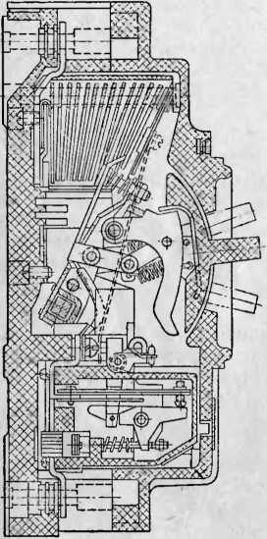дует осмотреть и устра­нить заедания. При обыч­ных условиях выключа­тель достаточно осматри­вать со съемом крышки один раз в 6 мес. При ос­мотре проверяют затяжку винтов и гаек, очищают изоляционные части от копоти и корольков ме­талла, смазывают прибо­рным маслом шарниры механизма и проверяют состояние контактов. Кон­такты, применяемые в ав­томатах, выполнены из специальных сплавов на основе серебра, получае­мых методом металлоке­рамики. Эти контакты устойчивы против свари­вания и не нуждаются в особом уходе. Однако с течением времени в ре­зультате многочисленных отключений рабочих то­ков и особенно токов ко- плывами серебра. Даже при следует опиливать и шлифовать. Допустимо лишь ножом удалить брызги металла (корольки). Состояние контак­тов характеризуется толщиной металлокерамического слоя и провалом контактов, а в автомате А3140 — также опережением разрывных контактов относительно глав­ных. Провал контакта — это расстояние, на которое мо­жет сместиться место конечного касания подвижногоконтакта с неподвижным из положения полного замыка­ния, если будет удален неподвижный контакт. Если тол­щина металлокерамического слоя и провал контактов станет менее 0,5 леи, автомат для . дальнейшей работы непригоден и его нужно заменить. Регулировочные дан­ные автоматов приведены на рис. 31, 32 и в табл. 9.

Рис. 30, Продольный разрез уста­новочного автомата типа А3120.

роткого замыкания верхность контактов жет стать неровной, с этих случаях контакты не

**ПО-**

**МО- на-**

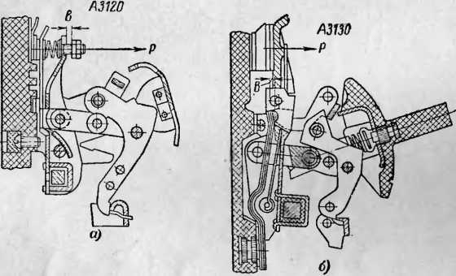

Рис. 31. Механизм управления и регулировочные данные авто­матов A312Q (с) и А3130 (б); автоматы включены.

Таблица 9

Регулировочные данные контактов установочных автоматов

|  |  |  |  |
| --- | --- | --- | --- |
| Тип автомата | Конечное нажатие *Р* контактов, *кГ* | Провал *В* кон­тактов, *мм* | Опережение разрыв­ного контакта отно­сительно главного, *мм* |
| А3120  А3130  А3140 | Не менее 1,8  » » 4,0  Главных—не ме­нее 8,0; резервных— не менее 5,0 | Не менее 2,5 » » 2,0  Главных—не менее 2,0 | Не менее 2,0 |

В автомате АЗ 140 величина опережения разрывного контакта относительно главных должна быть не менее 1 *мм* и регулируется гайкой (рис. 32). Неодновремен- ность замыкания разрывных контактов разных полюсов не должна превышать 0,5 *мм.*

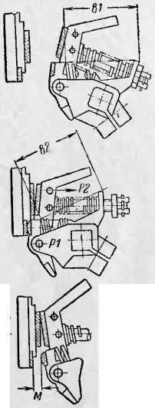Расцепитель максимального тока расположен в нижней части автомата, являясь продолжением токо ведущей системы выключателя. Расцепители автоматов А3130, А3120, А3140 съемные, размещены в изоляцион­ном кожухе с запечатан­ной на заводе-изготовите­ле крышкой. Расцепители настраиваются заводом- изготовителем на опреде ленный ток, после чего опечатываются и в экс плуатации вскрытию не подлежат. Электромаг нитный расцепитель пред назначен для отключения коротких замыканий и срабатывает без вы­держки времени. Полное время отключения токов короткого замыкания при напряжении 380 *в* пере­менного тока у автома­тов должно быть не бо­лее: А3110—0,015 *сек,* АЗ 120—0,020 сек, АЗ 130— 0,028 *сек,* АЗ 140—0,028 *сек.*

*Автомат*

*включен*

*Автомат отключен*

*Момент начального касания разрыв­ных контактов*

Рис. 32. Регулировочные данные контактов автоматов АЗ 140.

*В —* провал контактов; *Pi —* нажатие главного контакта; *Р2 —* то же разрыв­ного; *М —* опережение замыкания раз­рывного контакта относительно глав­ного.

Комбинированные рас­цепители состоят из теп­лового, срабатывающего при перегрузках с обрат­ной зависимой от тока выдержкой времени, и из электромагнитного, сра­батывающего без выдерж­ки времени при коротких замыканиях.'

Проверка срабатывания тепловой защиты автоматов производится по время-токовым характеристикам. На ос­новании испытаний ряда образцов автоматов составлены характеристические кривые (рис. 33). Время срабатыва­ния тепловой защиты при нагрузке автоматов с холод­ного состояния при температуре среды +25° С лежит в пределах заштрихованной полосы. Характеристики со­ставлены при прохождении тока по трем фазам. При про­грузке одной фазы характеристики несколько изменя­ются.

При отключении автомата от перегрузки повторное включение его возможно лишь после остывания тепло­вого элемента. Это время нормально должно соответст­вовать значениям, указанным выше (стр. 65). Автома­

ты выдерживают без смены каких-либо частей, без ре­монта, без очистки контактов, без нарушения более чем на 15% калибровки расцепителя следующее количество циклов (включений и отключений): АЗ 120 и АЗ 130 — 10 000; АЗ 140 — 5 000 циклов. Через 2—3 тыс. циклов шарнирные соединения механизма автомата следует сма зывать приборным маслом МПВ ГОСТ 1805-51. Дистан­ционный расцепитель четко срабатывает при напряже­ниях в пределах от 75 до 110% номинального. Блок-кон такты автоматов допускают продолжительную нагрузку током 1 *а* и способны выдержать 1 000 циклов.

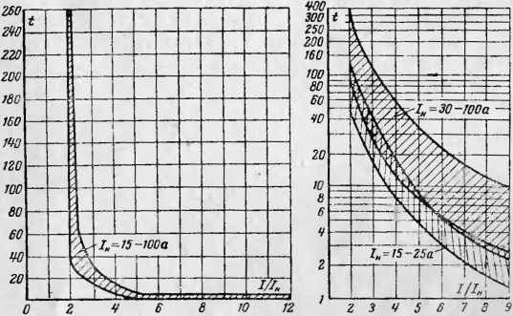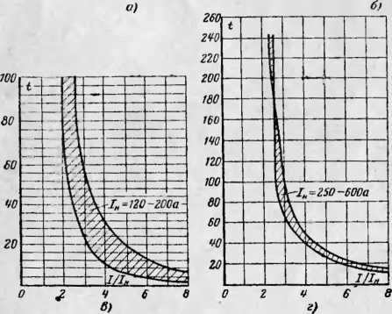

Рис. 33. Кривые для проверки тепловой защиты автоматов, а —для автоматов А3110; б —для А3120; в —для А3130; *г —* для А3140;

*t —* время срабатывания, *сек\ .* — отношение тока нагрузки к номи-

7н

нальному току теплового расцепителя.

СОДЕРЖАНИЕ

Стр.

1. НАЗНАЧЕНИЕ И ОБЛАСТЬ ПРИМЕНЕ­

НИЯ КОМПЛЕКТНЫХ ТРАНСФОРМА­

ТОРНЫХ ПОДСТАНЦИИ 3

1. устройство и технические дан­ные КТП 5
2. КТП Московского трансформаторного за­вода . . . 8
3. КТП Армэлектрозавода 10
4. КТП Хмельницкого завода трансформа­торных подстанций 21
5. МОНТАЖ КОМПЛЕКТНЫХ ТРАНСФОР­МАТОРНЫХ ПОДСТАНЦИЙ 24
6. Транспортировка и хранение 24
7. Установка блоков КТП 30
8. Сборка КТП 49
9. Пробное включение под напряжение и

сдача в эксплуатацию 66

1. ЭКСПЛУАТАЦИЯ КТП 68

БИБЛИОТЕКА

ЭЛЕКТРОМОНТЕРА

**ГОТОВЯТСЯ К ИЗДАНИЮ**

А п о л ь ц е в Ю. А., Эксплуатация синхронных компен­саторов

Белов Г. В., Ошиновка распределительных устройств гибкими проводами

В а ви и В. Н., Трансформаторы тока

Голубев М. Л., Реле прямого действия

Дементьев В. С., Как определить место повреждения в силовом кабеле, *изд. 2*

Ефремов В. Е., Эксплуатация высокочастотных кана­лов связи и телемеханики по распределительным сетям

Зимин Е. Н,, Защита асинхронных электродвигателей напряжением до 500 *в, изд. 2*

Л е в ч е и к о М. Т., Ч е р н я е в П. Д., Индукционные реле тока

Минин Г. П., Мегомметр, *изд. 2*

Маршак Е. Л., Ремонт обмоток статора электрических машин переменного тока

М е р м а н И . А., Механизмы и приспособления для установки опор

Н а й ф е л ь д М. Р., Что такое защитное заземление и как его устраивать, *изд. 2*

Фридкин И. А., Эксплуатация распределительных и трансформаторных подстанций

Издательство заказов на книги не принимает и книг не высыла­ет. Книги, выходящие массовым тиражом, высылают наложенным платежом без задатка отделения «Книга — почтой».

**Цена 19 коп.**

1. Провалом контактов называется расстояние, которое проходит держатель или траверса подвижного контакта после того, как он кос­нулся неподвижного контакта. Иначе говоря, это — расстояние, на которое сжимается пружина при упругом нажатии на подвижной контакт. Раствор контактов — расстояние, на которое отходят под­вижные контакты от неподвижных при нормальном отключении аппарата. Нажатие контактов — это сила, с которой прижимается подвижной контакт к неподвижному.